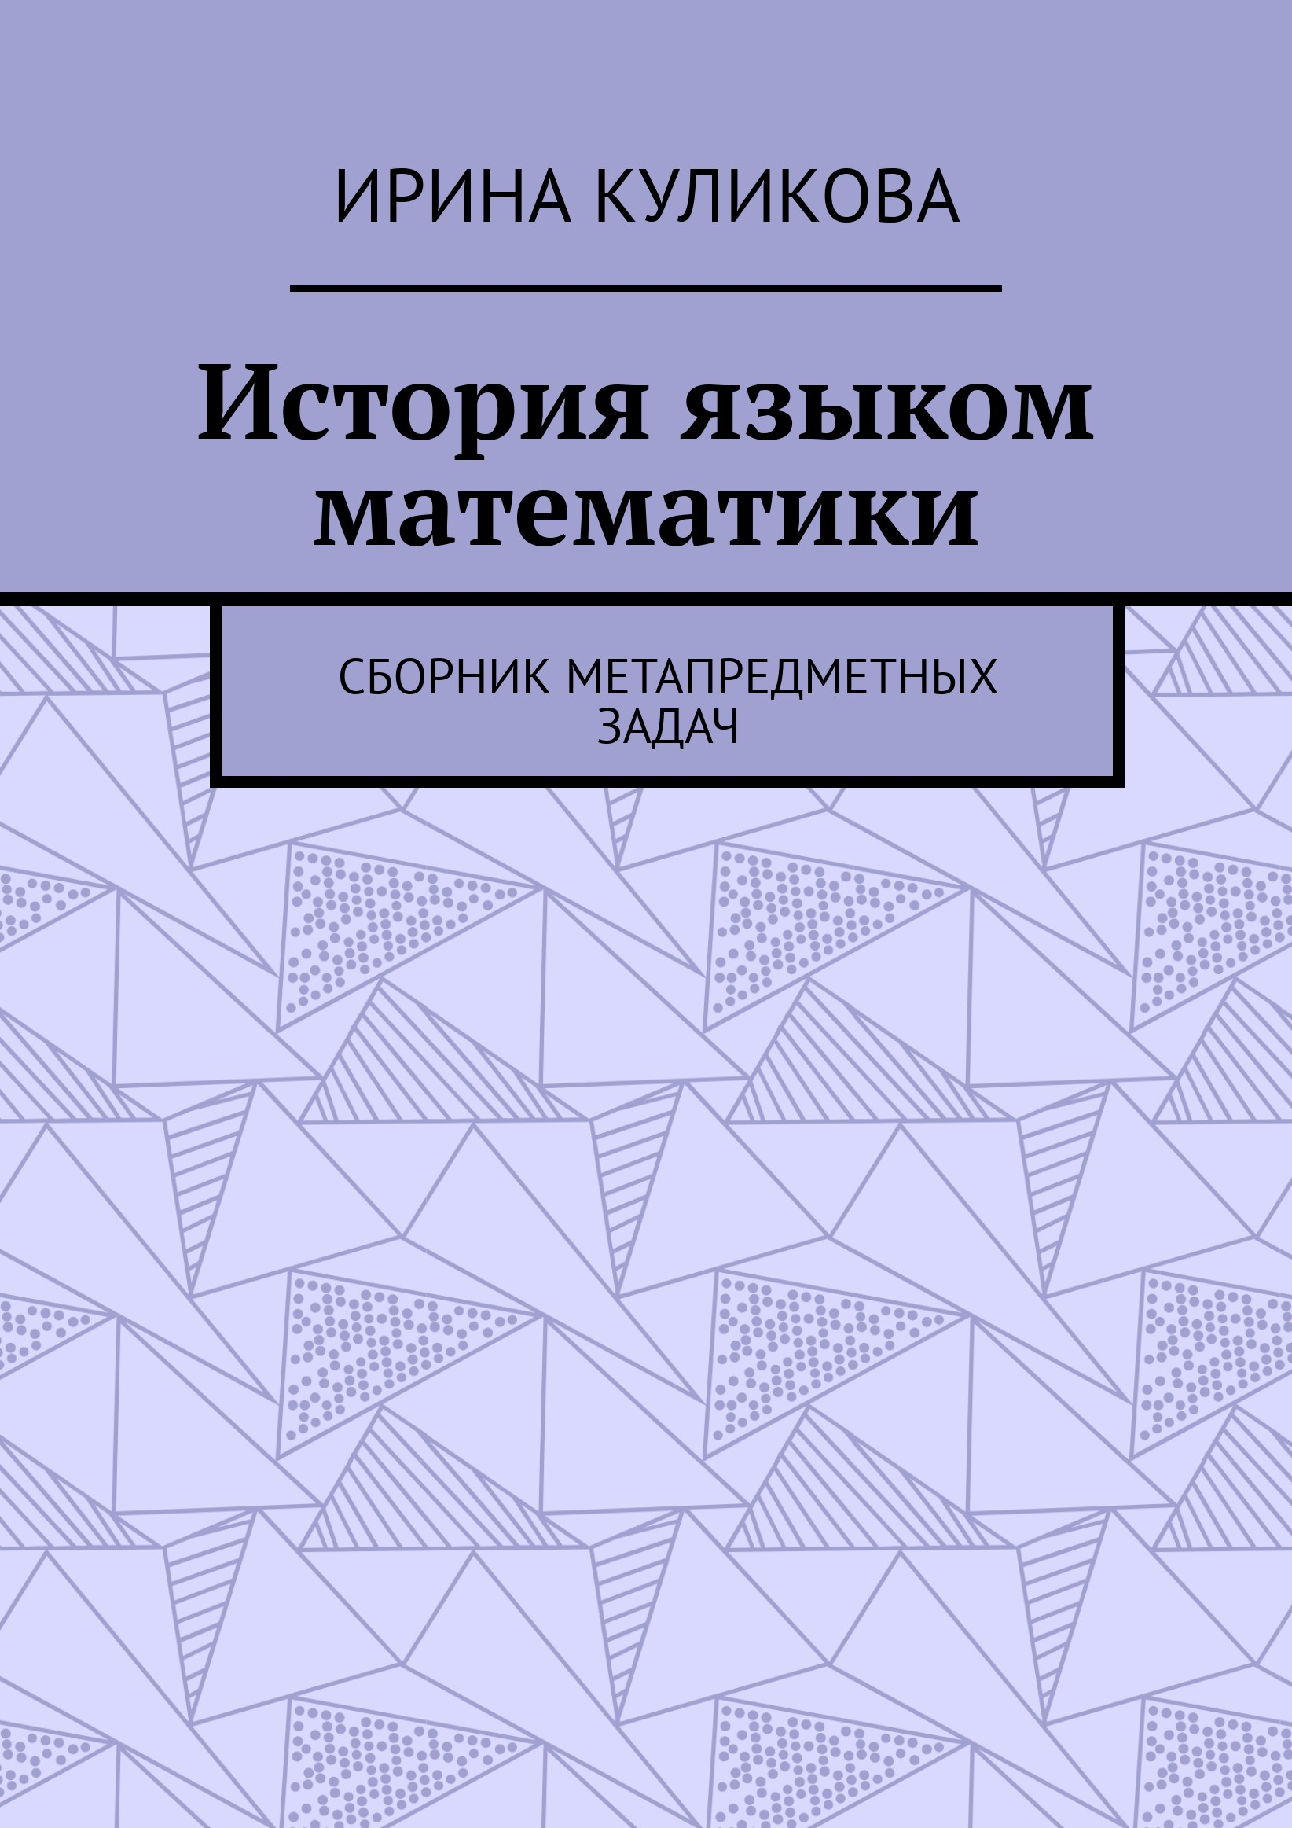

Ирина Куликова

История языком математики
Сборник метапредметных задач

Издательские решения По лицензии Ridero 2019

УДК 51
ББК 22.1 К90

Шрифты предоставлены компанией «ПараТайп»

К90
Куликова Ирина
История языком математики : Сборник метапредметных задач / Ирина Куликова. — [б. м.] : Издательские решения, 2019. — 124 с.
ISBN 978-5-0050-1690-4
Перед вами сборник метапредметных задач, составленных на основе истори- ческого материала. Включение подобных задач в образовательный процесс позволит успешно подготовить школьников к участию в международных ис- следованиях в области математической грамотности, а также повысить интерес к изучению математики. Задачи сборника отличаются от привычных задач из учебников математики.

УДК 51
ББК 22.1

В соответствии с ФЗ от 29.12.2010 №436-ФЗ
6+

ISBN 978-5-0050-1690-4 © Ирина Куликова, 2019

ВВЕДЕНИЕ
Российские школьники участвуют во многих между- народных исследованиях качества образования и успе- хов школьников по отдельным дисциплинам. Зачем это нужно? Во-первых, участие в международных исследо- ваниях помогает достаточно объективно оценить уро- вень образования и сравнить его с другими странами. Во-вторых, если исследование проводится на междуна- родном уровне, это значит, что для оценки уровня обра- зования используются самые современные мониторин- говые технологии. И Россия может использовать этот опыт в проведении собственных исследований на феде- ральном и региональном уровнях.
В данном пособии речь пойдет о Международном исследовании PISA.
Международная программа по оценке качества обу- чения PISA (Programme for International Student Assessment) проводится раз в 3 года, начиная с 2000 г., и проходит под патронажем Организации экономиче- ского сотрудничества и развития. Цель этого масштабно- го тестирования — провести оценку грамотности 15-лет- них школьников в разных видах учебной деятельности: естественнонаучной, математической, компьютерной и читательской.

PISA
И ФУНКЦИОНАЛЬНАЯ ГРАМОТНОСТЬ
В исследование PISA включены задания разного ти- па. Почти половину из них составляют вопросы, предпо- лагающие свободные ответы. А есть вопросы с опреде- лённым, нерасширяемым списком ответов. Это значит, что ученик должен выдать самостоятельный ответ, кото- рый будет ограничен конкретными словами или числа- ми. Почти треть всех заданий в тесте составляют вопросы с готовыми вариантами ответов. Главное отличие про- граммы PISA от ЕГЭ, ОГЭ и других российских тестов за- ключается в том, что она, в первую очередь, оценивает возможность школьников руководствоваться здравым смыслом и логикой при выполнении нестандартных за- дач. В этом отношении можно сказать, что PISA следует современным образовательным трендам, ведь способ- ность учеников применять школьные знания в жизни — это важнейший аспект функциональной грамотности и навыков XXI века. Задания PISA проверяют не заучен- ный материал по биологии, географии, физике и общест- вознанию, а владение учеников компетенциями в раз- личных контекстах этих предметов и межпредметного взаимодействия: здоровье человека, природные ресур- сы, окружающая среда, экология, открытия в области на- уки и технологии. Существуют интерактивные задания,

направленные на наблюдение за каким-то объектом, в которых нужно сделать вывод о том, как функциониру- ет этот объект. Есть задания с аналитическим решением, в которых стоит задача предусмотреть дальнейшее разви- тие событий или действие каких-то предметов.
В 2015 году появились в PISA и задания для коллек- тивного выполнения — коллаборативные. В таких зада- чах предусмотрено совместное решение проблем. В ка- честве партнёров выступают виртуальные помощники, с которыми можно обсуждать, анализировать и решать заданную проблему: что-то организовать, создать, при- думать, переделать или наладить. Такие задания показы- вают, как ученик взаимодействует с партнёром, как рас- пределяет обязанности, и умеет ли договариваться.

РЕЗУЛЬТАТЫ В РОССИИ

Как в PISA показывают себя школьники из России.
К сожалению, результаты российских школьников в этом исследовании далеки от первых мест — за всё время Россия ни разу не вошла даже в двадцатку стран по трём показателям.
Но надо признать, что в последнее время нашей стране всё-таки удалось немного улучшить свои резуль- таты. Российское Министерство образования решило сделать приоритетными другие направления учебной де- ятельности и объявило, что коммуникация, совместная работа и умение выстраивать свою деятельность станут ключевыми навыками, развитию которых должно спо- собствовать обучение в школе.
Галина Ковалёва, координатор PISA в России, отме- чает: низкие результаты теста в нашей стране связаны с тем, что учителя превосходно обучают предмету, одна- ко не замечают, как знания по этому предмету усваива- ют отдельные ученики в классе. Кроме того, Ковалёва говорит, что российская система образования заметно отличается, например, от финской (а Финляндия почти всегда лидирует в PISA). У нас существуют целые школы для способных детей, но при этом отстающие ученики оказываются совершенно «заброшенными». В Финлян- дии же нет «лицейских» классов и школ «с уклоном»: одарённым школьникам разрешено заниматься самосто-

ятельно, а для отстающих разрабатываются специальные индивидуальные программы обучения.
К PISA можно относиться по-разному. Конечно, в этой системе есть свои нюансы, просчёты и даже ошибки. Как и большинство систем оценки знаний, те- стирование PISA несовершенно, и слепо гнаться за то- повыми позициями в международном рейтинге было бы не самым умным решением для нашей страны. Но игно- рировать итоги тестирования и вовсе глупо, ведь изна- чально исследования PISA направлены не просто на оценку достижений учеников, а на выявление слабых мест в системе школьного образования страны в целом. Результаты PISA — это результаты владения новыми важными компетенциями, ставшими не просто трендами международного образования, а ключевыми навыками современного человека, от которых зависит успех, реа- лизация творческого потенциала и полноценное взаи- модействие с обществом.

ИССЛЕДОВАНИЯ В ОБЛАСТИ
МАТЕМАТИЧЕСКОЙ ГРАМОТНОСТИ

Исследование PISA в области математической гра- мотности.

В данном пособии мы разработали задачи для подго- товки к прохождению оценки математической грамотно- сти обучающихся.
Что же такое математическая грамотность?

Математическая грамотность.
Основой высокого уровня математического образо- вания на разных ступенях обучения является математи- ческая грамотность подрастающего поколения. Поэтому обеспечение математической грамотности школьников является первоочередной задачей в деле обеспечения добротности школьного математического образования. А это является основой добротности математического образования в профессиональной школе.
Понятие математической грамотности начало форми- роваться в конце ХХ столетия в исследованиях Междуна- родной ассоциации по оценке учебных достижений уча- щихся ІЕА. В этих исследованиях под математической грамотностью понимали «готовность выпускников сред- ней школы справляться с жизненными проблемами, для

решения которых нужно использовать некоторые мате- матические знания».
Здесь под математической грамотностью понимается
«способность человека определять и понимать роль ма- тематики в мире, в котором он живет, высказывать хоро- шо обоснованные математические суждения и использо- вать математику так, чтобы удовлетворять в настоящем и будущем потребности, присущие созидательному, заин- тересованному и мыслящему гражданину».
Более детально содержание этого понятия эксперта- ми уточнено следующим образом.
Под математической грамотностью понимается спо- собность учащихся:
- распознавать проблемы, которые возникают в окружающей действительности и могут быть решены средствами математики;
- формировать эти проблемы на языке математики;
- решать эти проблемы, используя математические факты и методы;
- анализировать и использовать математические ме- тоды решения;
- интерпретировать полученные результаты с учетом поставленной проблемы;
- формулировать и записывать результаты решения. Из вышесказанного рождается термин функциональ- ная математическая грамотность, которая предполагает способность учащегося использовать математические знания, приобретенные им за время обучения в школе, для решения разнообразных задач межпредметного и практико-ориентированного содержания, для дальней-
шего обучения и успешной социализации в обществе.
Главное отличие в конкретизации понятия математи-

ческой грамотности в указанных исследованиях связано с отличиями между умениями и способностями. Но несмотря на это существенное отличие, толкования понятия математической грамотности имеют одинако- вый главный признак — готовность человека применять математику в различных ситуациях, связанных с жиз- нью.
Именно поэтому, задания, призванные исследовать состояние математической грамотности учеников, в по- давляющем большинстве имеют четко выраженную прикладную направленность и их решение предусмат- ривает, прежде всего, владение учащимися приемами деятельности прикладного характера.
Математическая грамотность 15-летних обучающихся является одним из главных направлений международно- го исследования PISA. Международный тест PISA не за- меряет академические знания обучающихся — содержа- ние школьных курсов математики, которые освоил 15- летний школьник. Уникальность инструментария между- народного экзамена в том, что он определяет те умения обучающихся, которые будут способствовать успешно- сти выпускника школы к полной реализации себя как личности во взрослой жизни.
Оценочная технология теста PISA в направлении математическая грамотность проверяет способности ис- пользования данной возрастной категорией математи- ческих знаний в ситуациях, требующих логических под- ходов и математической интуиции.
Таким образом, международные эксперты данного проекта оперируют таким педагогически-практическим понятием как «математическая грамотность». Прежде всего, данное понятие определяется, как способность

человека использовать знания из области математики для обоснования личного выбора решения различных реальных жизненных ситуаций.
Тем самым основными тезисами понятия «Математи- ческая функциональная грамотность» является способ- ность обучающихся:
- выявлять проблемы, возникающие в окружающем мире, посредством решения математических задач
В исследованиях PISA понятие математической гра- мотности уточняется следующим образом. Под матема- тической грамотностью понимается способность уча- щихся:
- распознавать проблемы, возникающие в окружа- ющей действительности и которые можно решить сред- ствами математики;
- формулировать эти проблемы на языке математики;
- решать эти проблемы, используя математические факты и методы;
- анализировать использованные методы решения;
- интерпретировать полученные результаты с учетом поставленной проблемы;
- формулировать и записывать результаты решения. Как правильно составить компетентностно-ориенти- рованные задачи? Для составления данных задач учи- телю необходимо изучить аспекты ключевых компе- тентностей. Аспекты ключевых компетентностей — это универсальные по отношению к объекту воздействия способы деятельности, входящие в состав компетентно- стей. А способами деятельности учащихся нужно обяза-
тельно обучать.
При решении компетентностно-ориентированных заданий учащиеся должны осуществлять такие виды де-

ятельности как: учение (как основа для дальнейшего образования), взаимообучение, совместное изучение, совместное обсуждение, исследования (в том числе совместные), обмен опытом, проектирование, програм- мирование индивидуальных образовательных про- грамм.

УРОВНИ МАТЕМАТИЧЕСКОЙ КОМПЕТЕНТНОСТИ

Уровни математической компетентности.
Принято три уровня математической компетентно- сти: уровень воспроизведения, уровень установления связей, уровень рассуждений.
Первый уровень (уровень воспроизведения) — это прямое применение в знакомой ситуации известных фактов, стандартных приемов, распознавание математи- ческих объектов и свойств, выполнение стандартных процедур, применение известных алгоритмов и техниче- ских навыков, работа со стандартными, знакомыми вы- ражениями и формулами, непосредственное выполне- ние вычислений.
Второй уровень (уровень установления связей) стро- ится на репродуктивной деятельности по решению задач, которые, хотя и не являются типичными, но все же зна- комы учащимся или выходят за рамки известного лишь в очень малой степени. Содержание задачи подсказыва- ет, материал какого раздела математики надо использо- вать и какие известные методы применить. Обычно в этих задачах присутствует больше требований к интер- претации решения, они предполагают установление свя- зей между разными представлениями ситуации, описан- ной в задаче, или установление связей между данными

в условии задач.
Третий уровень (уровень рассуждений) строится как развитие предыдущего уровня. Для решения задач этого уровня требуются определенная интуиция, размышле- ния и творчество в выборе математического инструмен- тария, интегрирование знаний из разных разделов курса математики, самостоятельная разработка алгоритма дей- ствий. Задания, как правило, включают больше данных, от учащихся часто требуется найти закономерность, про- вести обобщение и объяснить или обосновать получен- ные результаты.
Характеристика этих уровней дает возможность прийти к таким выводам:
  - компетентность проявляется в решении задач, нуждающихся в применении приобретенных умений в условиях, несколько отличающихся от знакомых уча- щимся. При этом не предусматривается значительный объем математических умений, нестандартность заданий обеспечивается, прежде всего, их прикладной направ- ленностью;
  - уровни компетентности отличаются составом ко- гнитивных приемов деятельности (распознавание, вос- произведение, установление связей между данными в условии задачи, интерпретация решения, установле- ние закономерностей, проведения обобщения и т. п.).
Итогом тщательного анализа заданий исследования PISA является выделение конкретных приемов деятель- ности, владение которыми характеризует достижение учащимся определенного уровня компетентности. Пер- вый уровень включает воспроизведение математических фактов, методов, выполнение стандартных процедур, ал- горитмов, работу с формулами, вычисления. Для провер-

ки достижения первого уровня применялись несложные задания, с которыми учащиеся имели возможность по- знакомиться в рамках школьного курса математики. Вто- рой уровень предусматривает установление связей, ин- теграцию материала, ориентирование в нестандартных ситуациях, интерпретацию. Этот уровень требует, кроме математических рассуждений, обобщения, интуиции, больше творчества и самостоятельности. Для проверки достижения третьего уровня были задействованы более сложные задания, решение которых предусматривает выделение и формулировку проблемы, построение ма- тематической модели, обобщения, интерпретацию.
Как видим, для определения уровня математической компетентности исследовалось владение учащимися определенными приемами деятельности, входящими в состав такого обобщенного приема деятельности как математическое моделирование.
Приведенное выше описание математической гра- мотности в международных исследованиях и уровней ее овладения (уровней компетентности) дает возможность сделать главный вывод о том, что приоритетным направ- лением усовершенствования математического образова- ния является обеспечение математической грамотности высокого уровня компетентности.
Именно обеспечение практической и прикладной направленности математического образования и состав- ляет сущность компетентностного подхода к обучению математике. Имеется в виду направленность на решение жизненных проблем, к действиям в реальных условиях, в различных плоскостях: когнитивной, операциональ- ной, эмоционально-ценностной.
Обеспечение математической грамотности высокого

уровня компетентности заключается в гармоничном формировании трех приемов деятельности:
- моделировать с помощью математики объекты окружающего мира и отношения между ними;
- оперировать определенным составом математиче- ских знаний и умений;
- создавать стратегии решения задач.
Целенаправленное формирование умений решать задачи вообще, математические в частности, является, безусловно, одним из важнейших путей усовершенство- вания образования. А это, в свою очередь, связано с формированием навыков анализа условия задачи, по- иска путей её решения, осмысления результатов реше- ния.
Формирование определенной системы математиче- ских знаний всегда было в центре внимания в математи- ческом образовании. Объем этой системы является слишком большим с общеобразовательных позиций, а качество владения ими — недостаточно высоким. А главное, формирование этой системы знаний и уме- ний не связана органически с формированием умений применять математику и стратегией решения задач.
Успешное выполнение контекстных заданий может быть обеспечено только при ориентации учебного про- цесса на решение подобных задач.

Уровни математической компетенции в исследовани- ях PISA

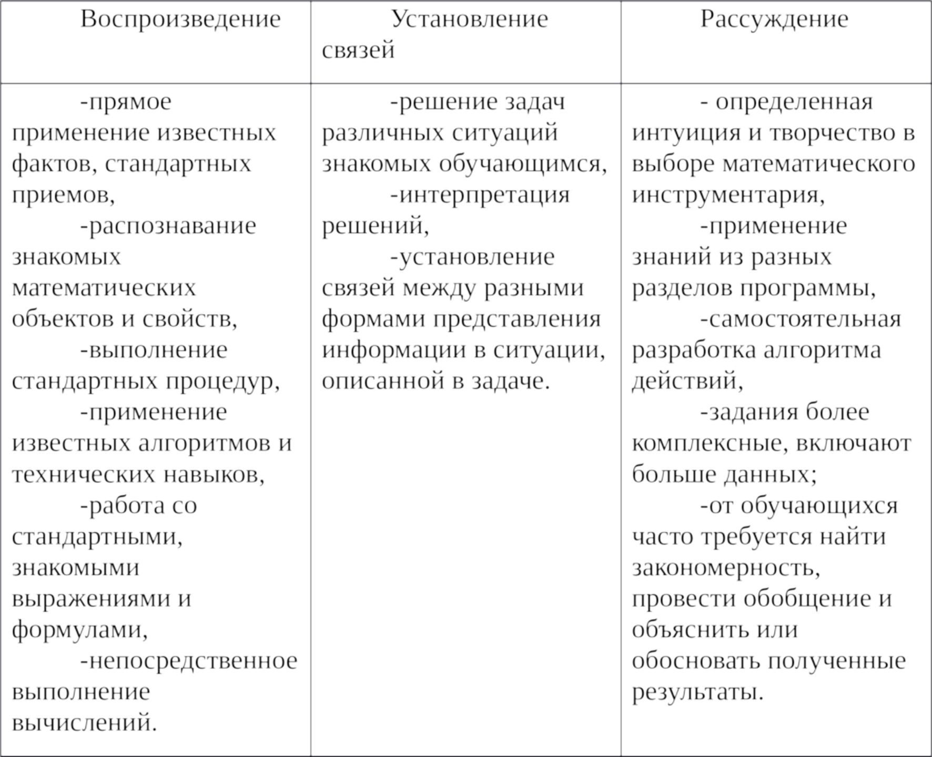

СБОРНИК ЗАДАЧ ПО ПОДГОТОВКЕ
К ИССЛЕДОВАНИЯМ В ОБЛАСТИ МАТЕМАТИЧЕСКОЙ ГРАМОТНОСТИ
Инструкция по выполнению заданий
Каждая группа заданий PISA рассматривает личност- ный, социальный или глобальный контекст и предпола- гает диагностику различных уровней математической грамотности учащихся.
При выполнении заданий предлагается руководство- ваться следующей инструцией.
- Внимательно прочитайте предложенные задания и извлеките основную информацию.
- Обратите внимание на рисунки, чертежи, графики к задачам и таблицам, облегчающие понимание про- цесса.
- Продумайте, какие упрощающие предложения об- легчают решение задачи.
- Попытайтесь сделать схематический чертеж или рисунок, это всегда облегчает ход рассуждений. Помни- те, что хорошо составленная схема — половина успеха при решении задачи.
- В большинстве случаев задачу целесообразно ре-

шать в общем виде, обозначив все величины соответ- ствующими буквами и производя с ними нужные вы- кладки.
- Получив решение в общем виде, попытайтесь убе- диться в его разумности, проведя анализ размерностей или сравнив его с уже решенной аналогичной задачей.
В международных исследованиях PISA задания по математике распределены по шести уровням:
- задания, где дана вся соответствующая информа- ция, и вопрос четко сформулирован. Учащиеся могут отождествлять информацию и осуществить общеприня- тые методы, в соответствии с определенными ситуация- ми;

- задания, для решения которых учащиеся могут применять основные алгоритмы, формулы, способы и методы;
- задания, которые требуют последовательного вы- полнения;
- задания, в которых даны конкретные модели для конкретной ситуации;
- задания, для решения которых нужно определять, сравнивать, оценивать, создавать определенную страте- гию решения проблем;
- задания, в которых рассматриваются ранее не су- ществовавшие ситуации; развивают новые методы.
В заданиях по математической грамотности рассмат- риваются задания с одним сюжетом, но ученику предла- гается несколько вопросов различного уровня сложно- сти, от простых на вычисление до вопросов 5-го и 6-го уровней сложности, при выполнении которых необходи- мо использовать знания из нескольких разделов матема-

тики или предметов естественнонаучного цикла, а также требуются творчество и логические рассуждения. При выполнении заданий международных исследований PISA рассматриваются и структурированные вопросы, т.е. содержание вопросов подбирается таким образом, чтобы в процессе их последовательного выполнения следующий вопрос связан с ответами на предыдущие вопросы, а также важно умение учащихся анализиро- вать информацию, представленную в виде таблиц, диа- грамм, графиков.
Задачи сборника разбиты на 4 области содержания:
- Изменения и зависимости (алгебра);
- Пространство и форма (геометрия);
- Неопределенность и данные (теория вероятности и статистика);
- Количество (арифметика).

Особенностью задач данного сборника является то, что они составлены на основе краеведческого материа- ла. Одной из основных задач воспитания, стоящих на современном этапе перед учителем, является воспи- тание у школьников любви к Родине, родному краю, чувства гордости за свою Родину. Применение на уроках местного краеведческого материала позволяет успешно решать эту задачу.
Применение краеведческих материалов при изуче- нии математики имеет целый ряд положительных эф- фектов:
- обеспечивает рост интереса к предмету;
- способствует духовно-нравственному, патриотиче- скому, гражданскому воспитанию учащихся;
- даёт возможность интеграции математических

и исторических знаний;
- у учащихся формируются ключевые компетен- ции — универсальная целостная система знаний, уме- ний, навыков, опыт самостоятельной деятельности и личной ответственности;
- закрепляются вычислительные навыки, формиру- ется логическое мышление.

Удачи вам в решении задач!

НАЛОГ НА БОРОДУ
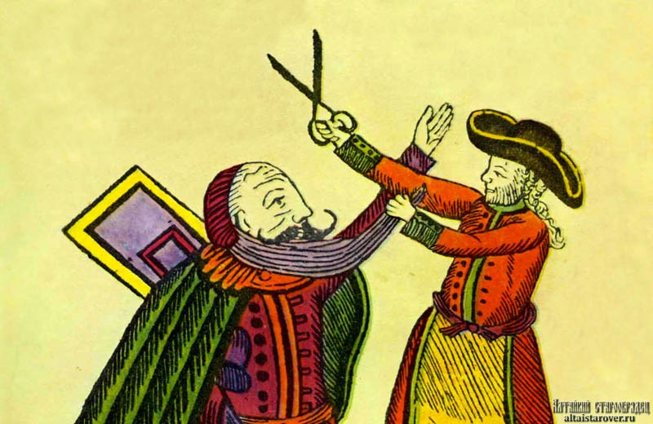

С 1705 года все мужское население было обязано чи- сто бриться.
Сумма налога за ношение бороды отличалась в зави- симости от сословной принадлежности мужчины. Было установлено четыре разряда налога, которые наклады- вались как на придворных бояр, так и на простых лю- дей.
Бояре и чиновники платили 600 рублей в год, купцы платили 100рублей в год, посадские люди платили 60 рублей в год, а обычные жители платили по 30 руб-

лей в год.

Вопрос 1
Во сколько раз меньше платили купцы по сравнению с дворянами и чиновниками?
А) 500 Б) 6 В) 3

Ответ: . Вопрос 2
Крестьянин Иван из Москвы решил сбрить бороду.
Какую сумму он сэкономит на уплате налога за 5 лет?

Ответ: . Вопрос 3
После 1715 года были внесены некоторые изменения в указ, которые заключались в том, чтобы снимать еди- ную сумму пошлину с каждого бородача, независимо от его сословия, которая составляла 50 рублей.
На сколько процентов уменьшится поступление на- лога в казну от посадских людей, если их количество в Москве останется приблизительно на том же уровне?

Ответ: .
Задача относится к области «Неопределенность и данные»

Место для решения задачи:

ПОТАШ
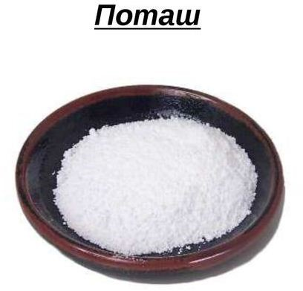

Историческое ядро России — лесистый район вокруг и севернее Москвы. Вплоть до XVII века русские избега- ли открытых пространств, да и после заселение степей шло медленно. Поэтому русский человек жил в лесу и лесом, который давал ему материал для постройки жи- лища, отопления, орудий труда и утвари, транспорта и обуви — лаптей, для которых драли лыко.
Важнейшим предметом торговли был не круглый лес и пиломатериалы, а продукты глубокой переработки древесины. Вывозить ее в Европу было не так выгодно,

как товары с добавленной стоимостью — поташ, смолу и деготь. Именно лесохимия стала первой отраслью про- мышленности России в значимых масштабах.
Из дерева получали уголь, деготь, поташ, скипидар, канифоль, вар (корабельную смолу), уксусную кислоту и многое другое.
Поташ (карбонат калия) вырабатывался из золы. Он шел на изготовление мыла, стекла и селитры для пороха. Россия уже в начале XVII века наладила производство этой соли, ставшей одним из наиболее интересных для иностранных купцов товаров.

Вопрос 1
Для получения 1,2 кг поташа требуется сжечь тонну древесины. Сколько тонн древесины надо сжечь, чтобы получить 125 кг поташа?
А) около 104 т Б) около 120 т В) около 500т Ответ: .

Вопрос 2
Голландские, фламандские и английские ремесленни- ки использовали поташ в основном как замену квасцам при окраске тканей.
Бочка русского поташа в 18 веке стоила в Нидерлан- дах от четырех до восьми рейхсталеров.
Какое наименьшее количество бочек поташа может купить в Нидерландах немецкий купец, если у него в на- личии 1200 шиллингов (1 рейхсталер = 32 шиллингам)?

Ответ: .
Задача из области: «Количество»

Место для решения задачи:

КОРАБЕЛЬНЫЕ РОЩИ
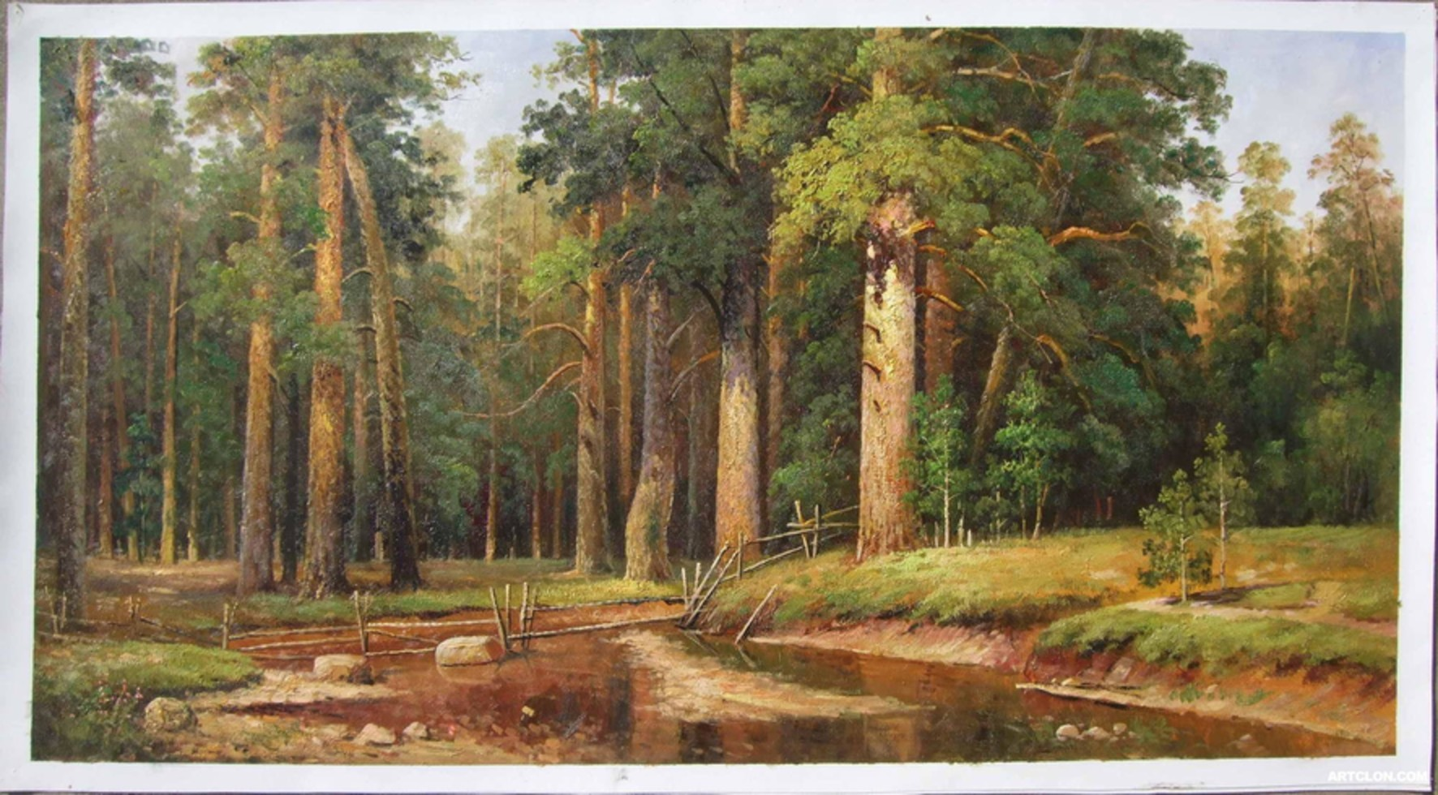

Экспорт собственно леса был сравнительно невелик в XVII–XVIII веках.
Лесная промышленность, понимаемая как лесозаго- товки и лесоторговля, постоянно наращивала обороты. Строительство влекло за собой потребность в бревнах и тесе, а также в дровах для отопления.

Лесное хозяйство требовало соответствующего зако- нодательства. До Петра I систематически охранялись только засечные черты, оборонявшие Русь от набегов кочевников. Император же передал леса в ведение Ад- миралтейств-коллегии, поскольку главная их ценность

рассматривалась им с точки зрения постройки кораблей. За незаконную рубку корабельных рощ по его указу по- лагалась смертная казнь.

Вопрос 1
Голландский предприниматель Вернер Мюллер в 1670-м году получил монополию на 10 лет на вывоз из Архангельска мачтовых стволов. За каждую мачту он платил в казну по 10 рублей, а в год отправлял два-три корабля с 150–200 мачтами.
Какую максимальную прибыль может получить казна от предпринимательской деятельности Мюллера по вы- возу мачтовых стволов за год?

Ответ: . Вопрос 2
В 1675 году пуд хлеба в среднем стоил 30 копеек. Оцените, во сколько раз снизилась покупательская спо- собность рубля, если в начале 2019 года 1 кг хлеба в среднем стоит 72 рубля. Справка: 1 пуд равен 16,38 кг.

Ответ: . Вопрос 3.
Используя информацию о снижении покупательской способности рубля в 2019 году по сравнению с 1675 го- дом, оцените, какую максимальную прибыль могла по- лучить казна от предпринимательской деятельности Мюллера по вывозу мачтовых стволов, если бы объем вывозимого товара остался на прежнем уровне (смотри вопрос 1)?

Ответ: .
Задача из области: «Количество» и «Изменения и за- висимости».
Место для решения задачи:

БАШНИ МОСКОВСКОГО КРЕМЛЯ
Московский Кремль в настоящее время насчитывает 20 башен.
Познакомьтесь с данными о высоте нескольких из них (в метрах):
- Водовзводная — 61,25;
- Спасская — 71;
- Никольская — 70,4;
- Троицкая — 80;
- Угловая Арсенальная — 60,2;
Сенатская — 34,3;
Кутафья — 13,5.

Вопрос 1. Какая башня Кремля является самой высо- кой и какова ее высота в метрах?

Ответ: .

Вопрос 2. Какова разница в высоте (в метрах) между самой высокой и самой низкой башней, если данные о них содержатся в представленной диаграмме?

Ответ: .

Вопрос 3. Известно, что 3 башни, представленные на диаграмме, были построены в 1491 году. Перечислите

их названия, если известно, что первая из них имеет вто- рую по величине высоту, вторая ниже нее на 0,6 м, а третья на 20,8 м выше самой низкой башни.
Варианты:
а) Троицкая, Никольская, Кутафья
б) Водовзводная, Сенатская, Никольская в) Спасская, Никольская, Сенатская.

Ответ: .
Задача из области: «Изменения и зависимости». Место для решения задачи:

РАКА АЛЕКСАНДРА НЕВСКОГО
Мемориальный комплекс раки Александра Невско- го — выдающееся многосоставное произведение рус- ского декоративно-прикладного искусства XVIII века в стиле барокко, выполненное из серебра весом 1,5 тон- ны в царствование императрицы Елизаветы Петровны, в комплекс которого входит деревянная, отделанная се- ребром небольшая рака, выполненная в царствование Петра I и Ивана V.
С 1922 года рака находится в Эрмитаже (в парадном зале Невской анфилады). В 2019 году завершена рестав- рация.
Как писал искусствовед В. Б. Сапунов: «Рака Алек- сандра Невского сразу стала общепризнанным чудом молодой столицы. Можно с уверенностью сказать, что она — единственное в мире столь монументальное со- оружение из высокопробного серебра».
Рака была изготовлена в 1746—1753 гг., на работу бы- ло выделено серебро с Колыванских заводов.
В книге В. Б. Сапунова можно найти такие сведения:
«30 августа 1753 года создание огромного монументаль- ного сооружения было завершено. Его вес достиг 89 пу- дов, 22 фунтов, 1 с третью золотника».
Вопрос 1. Сколько кг железа было потрачено на изго- товление раки, если известно, что 1 пуд=40 фун-

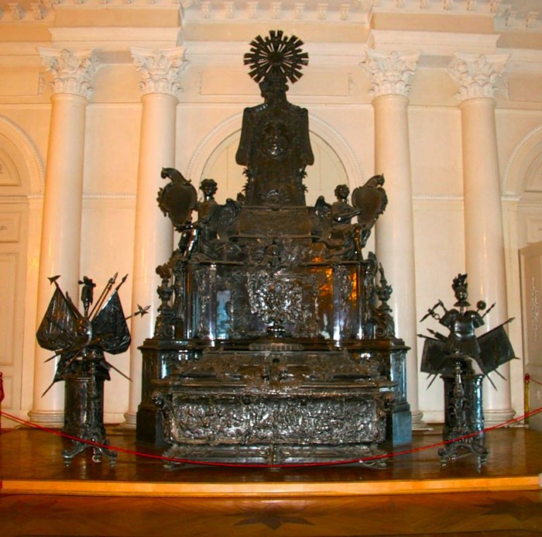

там=16,38 кг, а 1 золотник равен 4,266 г? а) около 5200 кг
б) около 250 кг в) около 1625 кг

Ответ: .
Вопрос 2. В какую сумму обошлась рака Александра Невского казне, если пуд серебра в работе стоил 906 рублей 56 копеек?
а) около 70 500 рублей
б) около 81 300 рублей

в) больше 100 000 рублей

Ответ: .
Задача из областей: «Изменения и зависимости» и «Количество»

Место для решения задачи:

НОЧНОЙ ДОЗОР
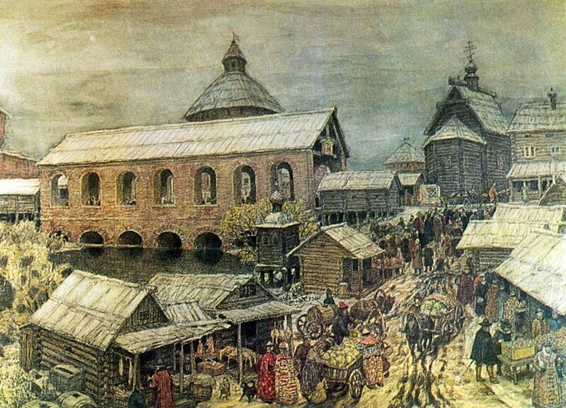

Воротник Иоанн, житель Воротниковой слободы, служит сторожем крепостных ворот одного из укрепле- ний Земляного города (Земляным городом XVII — XVIII вв. называли часть Москвы между Бульварным и Садо- вым кольцами, а также Заяузье и Замоскворечье в пре- делах Садового кольца).
Земляной город достигает в своей окружности 14 верст (1 верста=1066,8 м).

Вопрос 1

Иоанн в ночь своего дежурства должен обойти Зем- ляной город с дозором. Дежурство Иоанна начинается в 2 часа утра, а обойти Земляной город необходимо до 7 часов утра. Воротник прикинул, что обойти это рас- стояние он может со скоростью 5 км\ч. При движении с этой скоростью остается время на то, чтобы поесть и отдохнуть. Определите самое позднее время, когда Иоанн может начать обход Земляного города.
А. 3 утра
Б. 4 утра
С. 5 утра
D. 2 утра

Ответ: . Вопрос 2
Во время обхода Земляного вала воротник Иоанн сделал 37500 шагов. Оцените среднюю длину шага во- ротника. Дайте ответ в см.

Ответ: . Вопрос 3
С 1783 года Земляной вал становится одним из люби- мых мест для прогулки москвичей. Известно, что в пери- од с 1 мая по 1 июля в Земляном валу совершили про- гулку около 25000 москвичей.
Сколько примерно в среднем людей прогуливаются в валу ежедневно?
А.600 В.850 С. 410
D. 560

Ответ: .

Содержательная область «Количества» и «Изменения и зависимости», контекст задания «общественный».
Место для решения задачи:

ПОЛЕ КУЛИКОВО
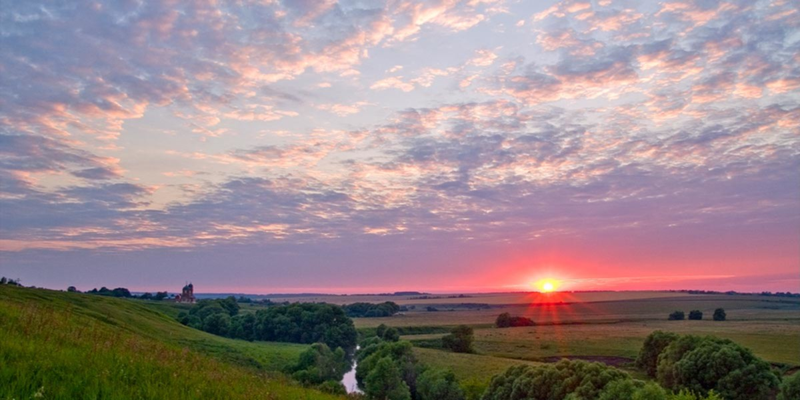

Куликово поле — урочище на водоразделах Окско- Донского междуречья, представляющее собой протя- жённый географический объект со степной растительно- стью. Обширность Куликова поля всегда вызывала се- рьёзные затруднения в точной научной локализации конкретного места исторической битвы. Площадь места непосредственного боевого столкновения по новейшим реконструкциям около 3 км². Согласно «Сказу о Кули- ковской битве» ширина Куликова поля составляет 75% его длины.
Вопрос 1: Найдите размеры места непосредственного сражения на Куликовском поле.

Ответ: .

Вопрос 2: Согласно тому же «Сказу о Куликовской битве» на поле сошлись 2 таких больших армии, что
«невозможно было вместить их всех на том поле Кулико- вом».
Сколько же воинов принимало участие в битве? Во- прос этот спорен. Но постарайтесь приблизительно определить, какое максимальное количество войнов могло поместиться на Куликовом поле?
При подсчете можно пользоваться классификацией
«плотности толпы» Джекобса:
а) «редкая толпа» — 1 чел. на 1 квадратный метр;
б) «плотная толпа» — 2,5 чел. на 1 квадратный метр; в) «очень плотная толпа» — 4 чел. на квадратный
метр.
Ответ:

Область задания: «Пространство и формы» и «Неопределенность и данные»

Место для решения задачи:

ЭКСКУРСИЯ
В АПТЕКАРСКИЙ ОГОРОД
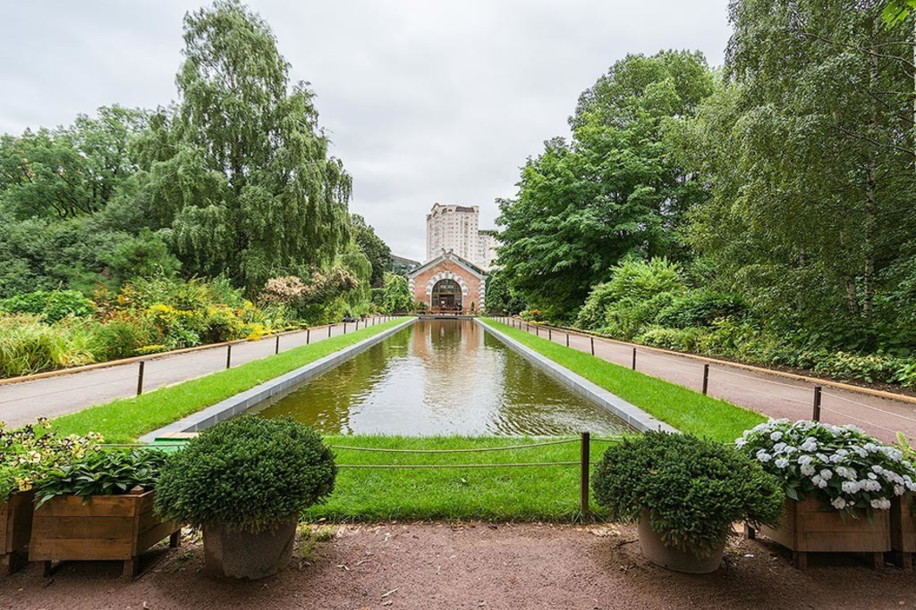

В 1706 году по указу Петра I на тогдашней северной окраине Москвы, за Сухаревой башней, был заложен огород для выращивания лекарственных трав. С этого огорода сад и ведет свою историю.
В медицинском саду не только выращивали, заготав- ливали лекарственные травы и на месте готовили из них лекарства (об этом косвенно говорят находимые в земле старинные аптекарские пузырьки), но и обучали студен- тов, будущих врачей.

Студент Сергей был приглашен своими друзьями Иваном и Степаном, работниками «Аптекарского огоро- да» в это интереснейшее место. Во время прогулки по саду Степан рассказал Сергею о лиственнице, кото- рую, по преданию, посадил сам Петр I при открытии
«Аптекарского огорода. Исследования лиственницы до- казали, что ей действительно около 300 лет и она теоре- тически могла быть посажена Петром I.
Неподалеку от сибирской красавицы растёт белая ива. Про нее легенд неизвестно, но между Иваном и Степаном разгорелся спор о том, могла ли быть и эта белая ива быть посажена Петром I. Иван считает, что ива слишком молода и не может быть посажена Импе- ратором, а Степан считает, что ива-ровесница листвен- ницы, посаженной Петром. Помоги Сергею разрешить спор друзей.

Вопрос 1.
Изучив способы определения возраста деревьев, Сергей решил использовать бур Пресслера. Возрастной бур — что-то вроде полого сверла — ввинчивают в ствол таким образом, чтобы, по возможности, попасть в серд- цевину. Потом на вынутом из ствола «карандаше» из древесины просто считают годичные кольца. Для из- мерения требуется бур, длина которого не меньше семи- десяти пять процентов от диаметра ствола. Таким обра- зом, в дереве образуется лишь небольшое несквозное отверстие, которое в скором времени закрывается смо- лами или соком, и не вредит дереву.
Сергей в специализированном магазине «Лесное царство» покупает бур Пресслера.
Ассортимент магазина включает в себя буры следую- щей длины и диаметра:

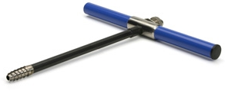

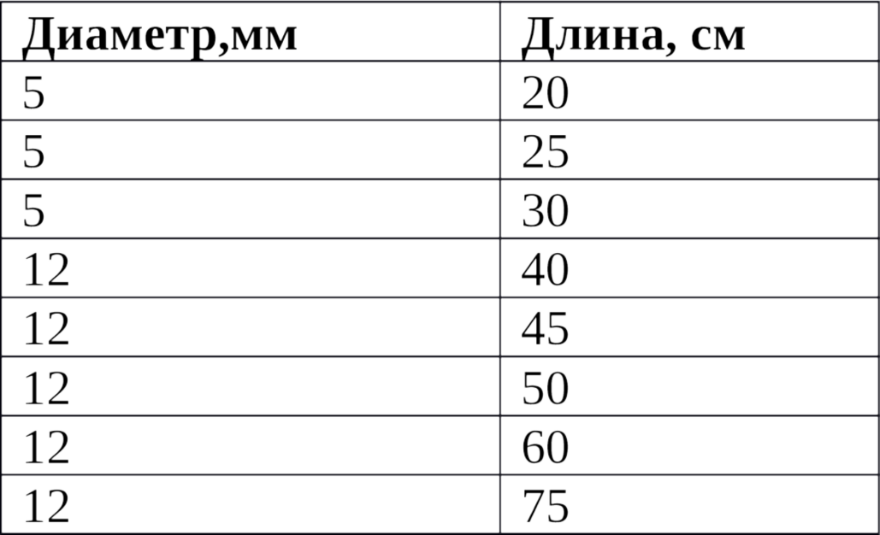

Помоги ему определиться с длиной бура, если обхват ствола ивы составляет 2,30 метра.

Ответ: . Вопрос 2
Чтобы извлечь образец для определения возраста
дерева, Сергею необходимо просверлить буром ствол

на высоте 1,4м от земли до сердцевины ствола. На какую приблизительно глубину необходимо «просверлить» бу- ром дерево?
Ответ:
а) 0,4 м
б) 1 м
в) 0,68 м

Ответ: . Вопрос 3
Сергей подсчитал количество годовых колец на вы-
сверленном образце. Их оказалось 126. Кто прав в споре Иван или Степан?

Ответ: .

Вопросы 1 и 2 можно отнести к области «простран- ство и формы», вопрос 3-к области «Неопределенность и данные».

Место для решения задачи:

КРАСНАЯ ПЛОЩАДЬ
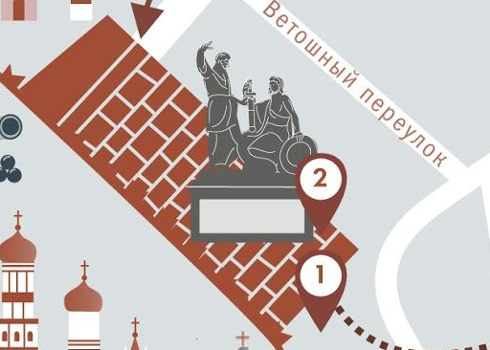

На рисунке изображена часть плана Московского Кремля. Цифрой 2 на плане обозначена Красная пло- щадь.

Вопрос 1
Известно, что приблизительная длина Красной пло- щади равна 330 метров. Оцените приблизительно шири- ну и площадь Красной площади.
А. Ширина приблизительно 105 метров, площадь около 3,5 га
В. Ширина приблизительно 50 метров, площадь око- ло 7 га

С. Ширина приблизительно 200 метров, площадь около 3 га

Ответ: .
Область задания: «Пространство и формы», контекст
«Профессиональный»
Впервые улицы за пределами Кремлевского архитек- турного ансамбля были замощены в четырнадцатом ве- ке. По мере эксплуатации дороги из дерева зарастали слоем земли, поэтому новые просто укладывали сверху наросшего грунта. Улицы стали мощеными только в на- чале восемнадцатого века, когда к власти пришел Петр Первый. Чаще всего камни укладывали прямо на зем- лю, из-за этого его приходилось менять почти каждый сезон. Центральная площадь страны оставалась под бу- лыжником вплоть до двадцатых годов двадцатого века. В семьдесят четвертом году двадцатого века брусчатка была заменена. Новый слой укладывали на бетон. Мате- риал брусчатки состоял из магматической породы габб- ро, добываемой в Ропручейском месторождении в При- онежском районе Карелии.
Основными показателями Габбро-диабаза, является
высокая износостойкость, ударопрочность и долговеч- ность. Этой магматической породе не страшны ни до- жди, ни морозы, ни жара. Считается, что начало разру- шений для Габбро-диабаза происходит не ранее 350-ти лет, это значит, что этот камень может прослужить и ты- сячелетие.

Вопрос 2.
Оцените самый ранний срок, когда начнет разру- шаться брусчатка Красной площади.
А. 2324 год
В. 2145 год

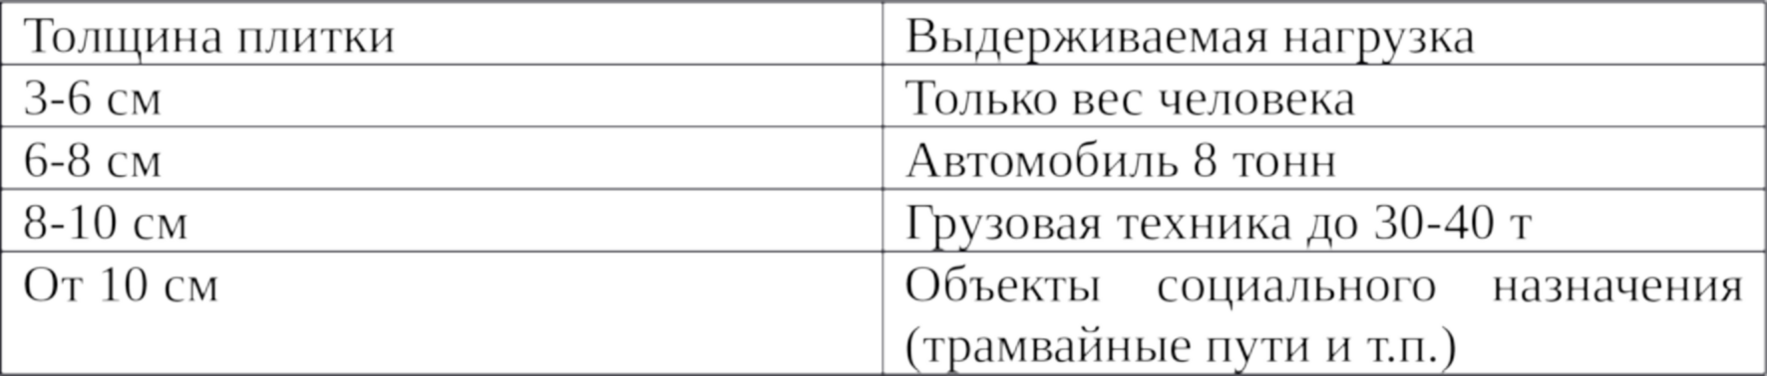

С. 2020 год
D. 2974 год

Ответ: .
Область задания «Количество», контекст «Обще- ственный»

Касаемо нагрузки, которую выдерживает габбро-диа- баз, то она также уникальная, а именно на сжатие вы- держивает 1400 кг/см2. Если исходить из размеров бло- ков брусчатки, а они составляют 10 на 20 см и в высоту 20 см, то каждый такой блок может выдержать нагрузку не менее 30 тонн.

Вопрос 3.
Сколько приблизительно блоков брусчатки из поро- ды габбро необходимо было привезти, чтобы замостить Красную площадь?

Ответ: .

Область задания «Количество», контекст «Професси- ональный»
Вопрос 4.
Используя данные таблицы прочности тротуарной плитки в зависимости от ее толщины, ответьте на вопрос: возможно ли привлечь для участия в параде боевой тех- ники на Красной площади новейший бронетранспортер

БТР82А, находящийся на вооружении Армии России, ес- ли его полная боевая масса составляет 16т.

Ответ: .
Область задания «Изменения и зависимости», кон- текст «Общественный»
Место для решения задачи:

ТУЛЬСКИЙ КРЕМЛЬ
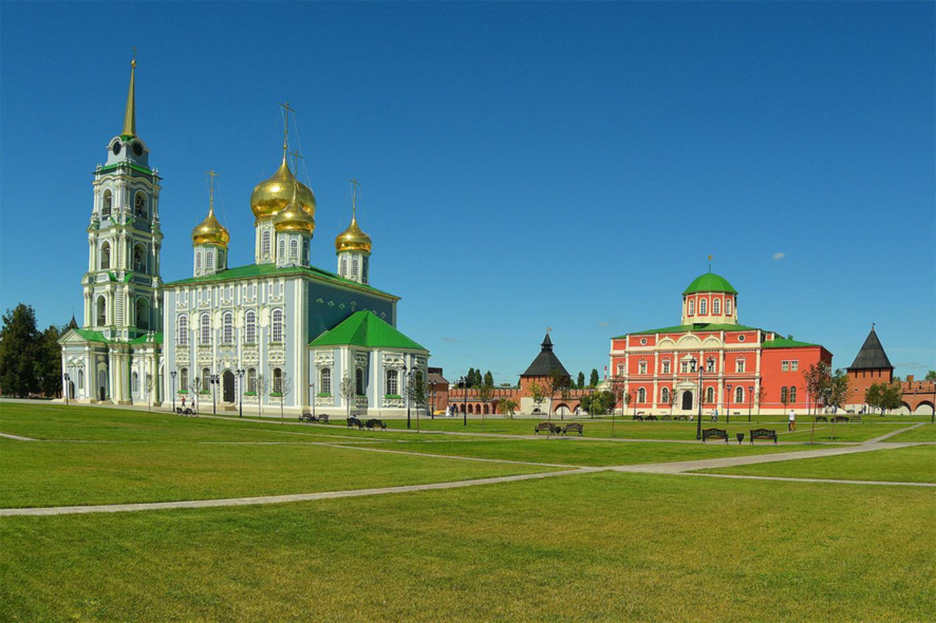

Тульский кремль — каменная крепость в центре Тулы, памятник архитектуры XVI века, старейшее сооруже-
ние города.
В плане кремль имеет форму правильного прямо- угольника с периметром стен в 1 км и площадью около
6 га. В углах прямоугольника стоят четыре круглые башни Спасская (по часовой стрелке), Наугольная, Ивановская, Никитская. Въездные ворота имеют в плане четыре прямоугольные проездные башни: с юга — Одоевские, с севера — башня Водяных ворот,

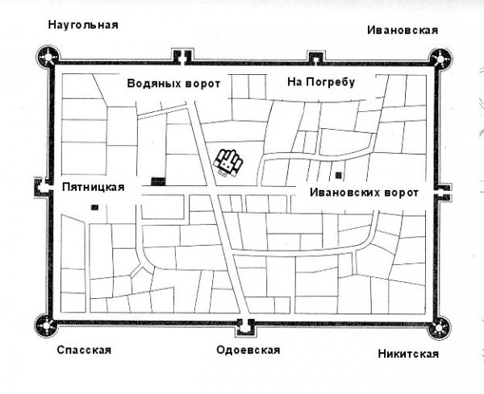

с востока Ивановских ворот, с запада — Пятницких во- рот. Ещё одна кремлёвская башня с севера — Башня на погребу. Она не проездная, глухая в плане квадрат- ная. Под башней находился погреб с оружием и поро- хом.

Вопрос 1.
Анна изучает архитектуру Тульского Кремля. Для ра- боты над своим проектом, ей необходимо знать длину и ширину каменной крепости, но в сети Интернет ей ни- как не удается найти эти данные, так как на сайтах сооб- щается только о периметре стен и площади Тульского Кремля.
Помогите Анне найти необходимые ей данные.

Длина: .Ширина .

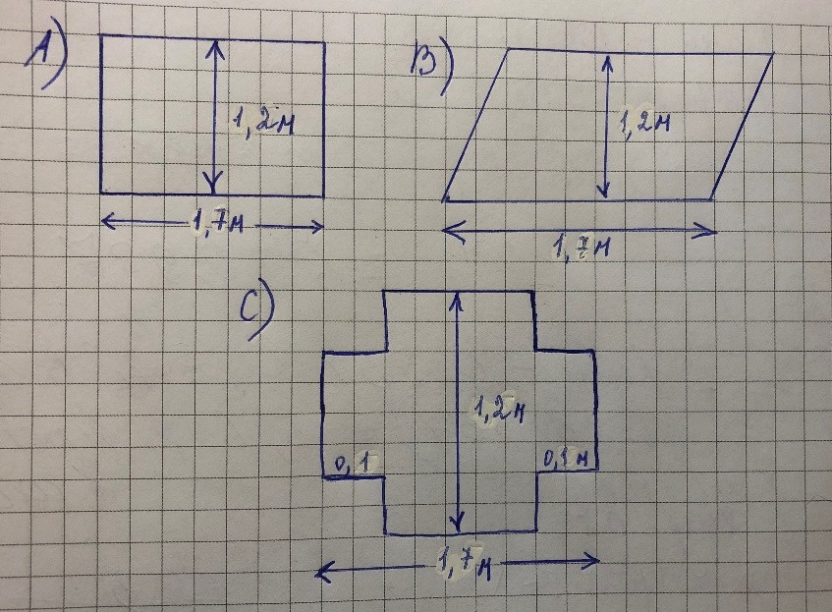

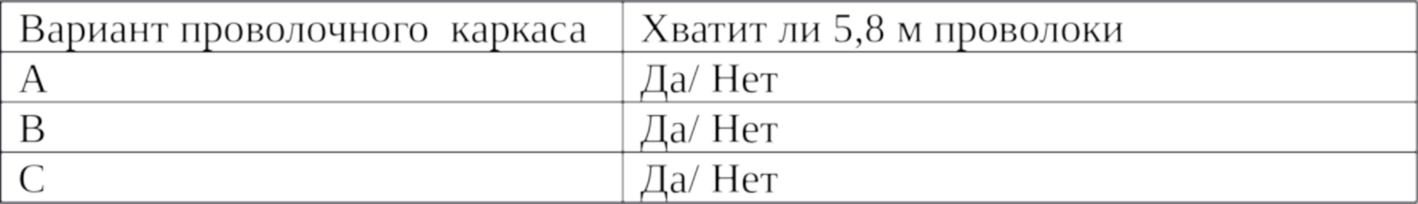

Вопрос 2.
Для проекта по теме: «Тульский Кремль», Анна пла- нирует создать макет каменной крепости в масштабе 1:200. Для макета она планирует изготовить проволоч- ный каркас, на который установит подложку для макета. Форму каркаса девочке надо выбрать из следующих ва- риантов:
В магазине Аня купила моток проволоки, длиной 5,8 метра. Выберите в таблице слово «Да» или «Нет» около каждой формы макета в зависимости от того, хва-

тит или не хватит Анне 5,8 м проволоки, чтобы сделать каркас для макета.

Ответ: .
Область задания: «Пространство и форма», контекст
«Профессиональный».
Место для решения задачи:

НАКОНЕЧНИКИ ДЛЯ СТРЕЛ
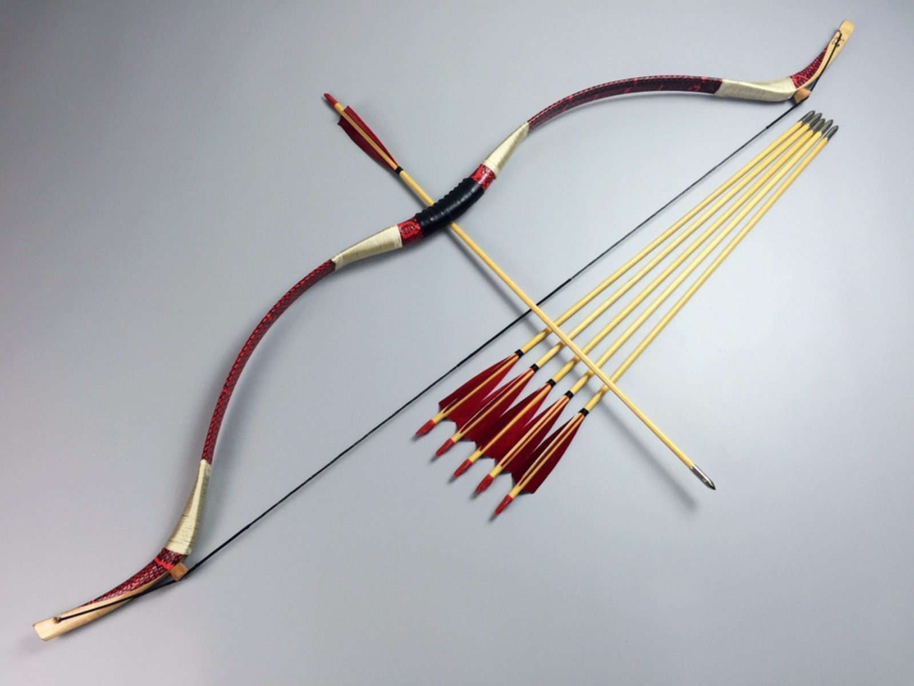

Ивашка гнездник планирует изготовить для царской охоты наконечники стрел. Наконечник стрелы-передняя часть стрелы, непосредственно поражающая цель. Обычно изготавливается из твердого материала (ка- мень, кость, металл и т.п.) или дерева.
Массу охотничих наконечников определяют в гранах (1 грн = 0,0648 г). Существуют наконечники в 90, 100,

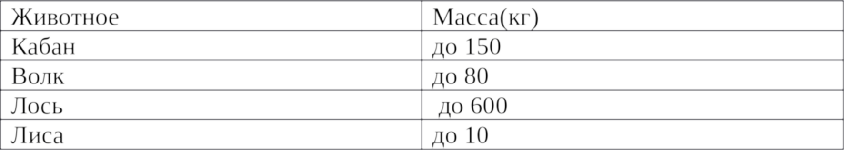

125, 145 грн. На дичь до 90 кг используются наконечни- ки массой до 100 грн. Для зверя 100—600 кг- наконеч- ники весом 100—145 грн.
Ивашке известна приблизительная масса некоторых животных, на которых любит охотится царь:

Вопрос 1.
Необходимо заготовить наконечники для стрел, в та- ком количестве, чтобы обеспечить царю возможность охоты на всех этих животных. Обычно добычей царя становятся 3 кабана, 2 волка, 1 лось и 4 лисицы. Так же необходимо сделать запас в количестве 100% от общего числа стрел каждого вида.
Помоги Ивашке гнезднику расчитать какое количе- ство стрел и какой массы ему необходимо изготовить.

Ответ: . Вопрос 2
Сколько грамм металла потребуется для изготовле- ния всех наконечников, которые будут изготовлены для царской охоты?

Ответ: .

Вопрос 3.
При попадании в цель, наконечник стрелы сообщает поражаемой цели кинетическую энергию, вычисляемую по формуле:
Ек= (mv²) /2, где m-масса наконечника, v-скорость пу-

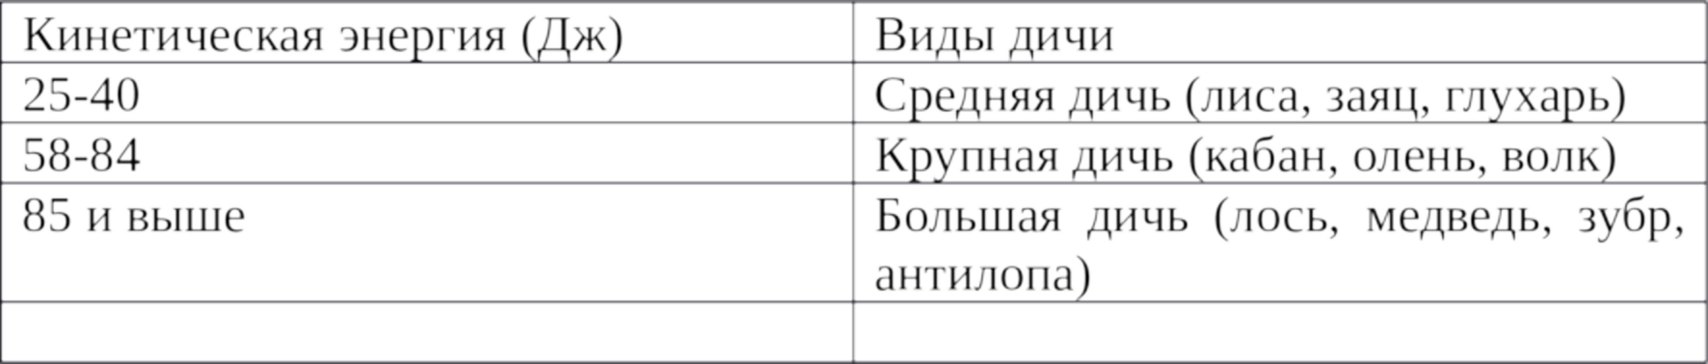

щенной стрелы. Кинетическая энергия измеряется в Дж. Используя таблицу, приведенную ниже, рассчитайте,
с какой скоростью (приблизительно) должна быть пуще- на стрела, если охотятся на лису.
Варианты ответов:
- Примерно 110 м/c
- Примерно 50 м/с
- Примерно 300 м/c
- Примерно 10 км/ч

Ответ: .

Область: «Неопределенность и данные». Контекст: профессиональный.
Место для решения задачи:

БАШНЯ «ДУЛО» СИМОНОВА МОНАСТЫРЯ
Эта башня наиболее интересна из башен монастыря. Название свое строение получило потому, что, по преда- нию, так звали предводителя татарского войска, которого убила стрела, пущенная отсюда. На круглом основании стоит многогранник, красные кирпичные стены которого подчеркнуты по углам белыми пилястрами, за счет чего она кажется круглой. На стенах в «шахмат» размещены бойницы для пушечного и пищального боя, Башню укра- шают и навесные бойницы (машикули), и окошки — слу- хи каменного шатра, и золоченая главка. Интересна двухъярусная «смотрильная» башенка над шатром. На- блюдатели круглосуточно несли в ней дозорную службу и при необходимости сигнализировали об опасности в Кремль.
Вопрос 1. Дозорная башенка башни «Дуло» в плане
является правильным многоугольником, внешний угол которого составляет 45º. Сколько углов в дозорной ба- шенке?

Ответ: .
Вопрос 2. Башня «Дуло» имеет 16 граней, диаметр ос- нования-16 метров. Посетитель монастыря находится в самом центре основания башни.
Под каким углом он увидит сторону одной из стен башни (на расстоянии уровня глаз смотрящего)?

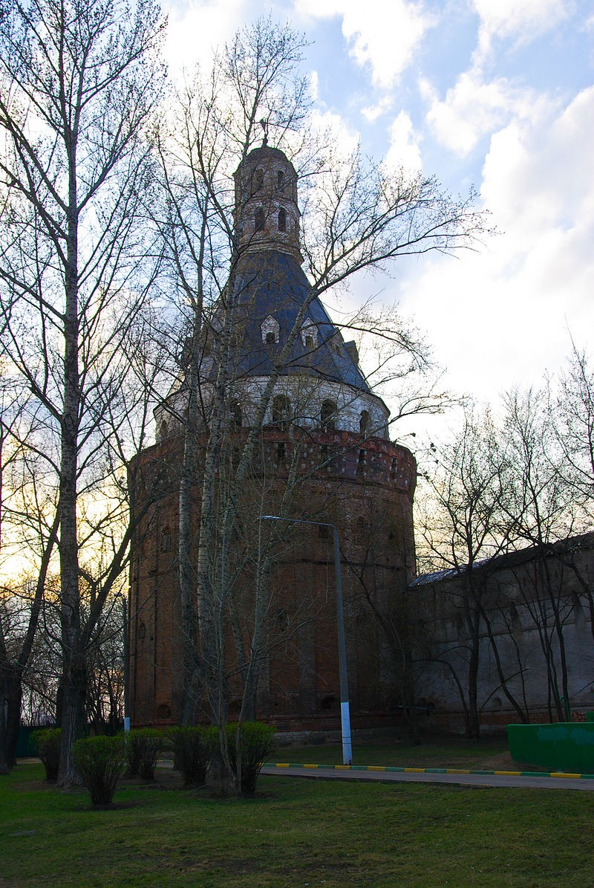

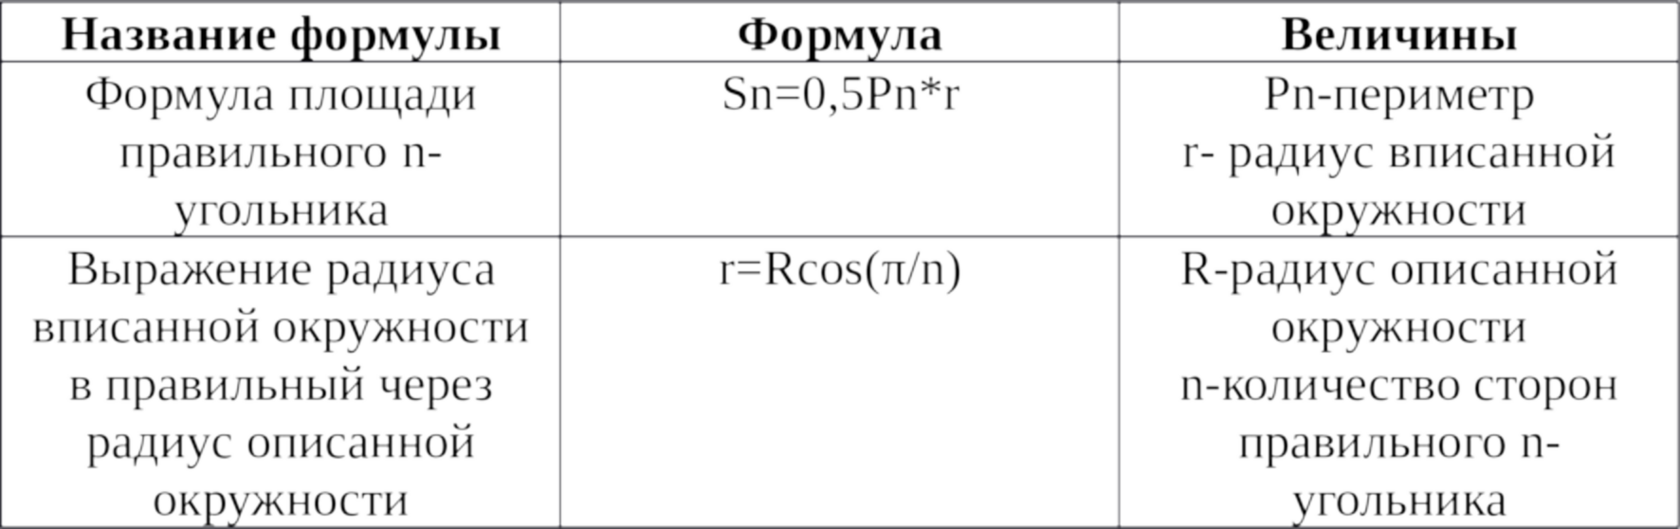

Ответ: .
Вопрос 3. Чему равна площадь основания башни
«Дуло»? Ответ округлите до сотых. При решении можно использовать справочный материал.

Справочный материал
cos (11°) = 0.9816 cos (12°) = 0.9781 cos (22°) =0.9271
Ответ: .
Область задания: «Пространство и формы». Место для решения задачи:

БРИГАНТИНА
Бригантина — это небольшой корабль, двухмачтовая шхуна. На фок-мачте устанавливаются прямые паруса, а грот-мачте — косые. Прямые паруса лежат в плоско- сти, перпендикулярной оси судна, а косые параллельны этой оси. Такая комбинация делает бригантину быстрой (благодаря прямым парусам, которые улавливают много ветра) и маневренной (благодаря косым парусам, кото- рые позволяют кораблю идти под большим углом к на- правлению ветра).

Вопрос 1.
На рисунке 1 изображена бригантина. Цифрами обо- значены две ее мачты. Мачта с двумя парусами — 1, с тремя — 2. Определите, какой цифрой обозначена грот-мачта, а какой фок-мачта.
А) 1-фок-мачта; 2-грот-мачта В) 1-грот-мачта; 2-фок-мачта. Ответ: .

Вопрос 2
Во время сильного шторма на одной из мачт бриган- тины ветер порвал парус формы правильного треуголь- ника. Достаточно ли будет капитану судна заказать 1000 квадратных метров парусины, чтобы заменить па- руса на всей мачте? Рис. 2.

Ответ: .

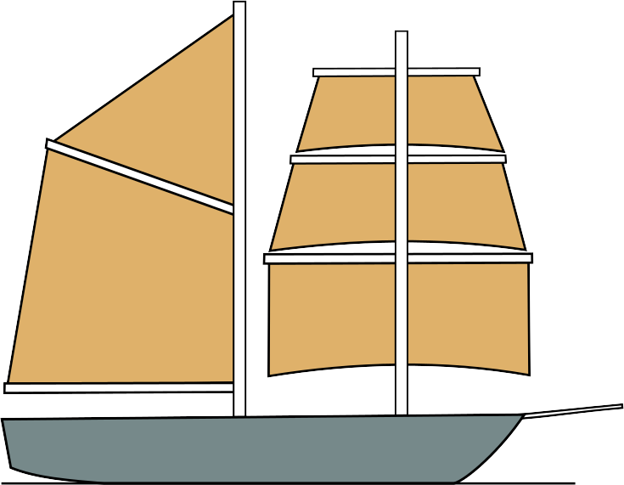

рис.1

Задача относится к области «Пространство и форма». Место для решения задачи.

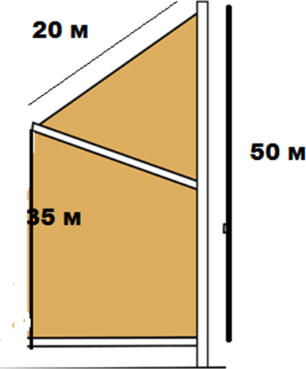

рис. 2

ДАЛЬНОСТЬ ПОЛЁТА ЯДРА
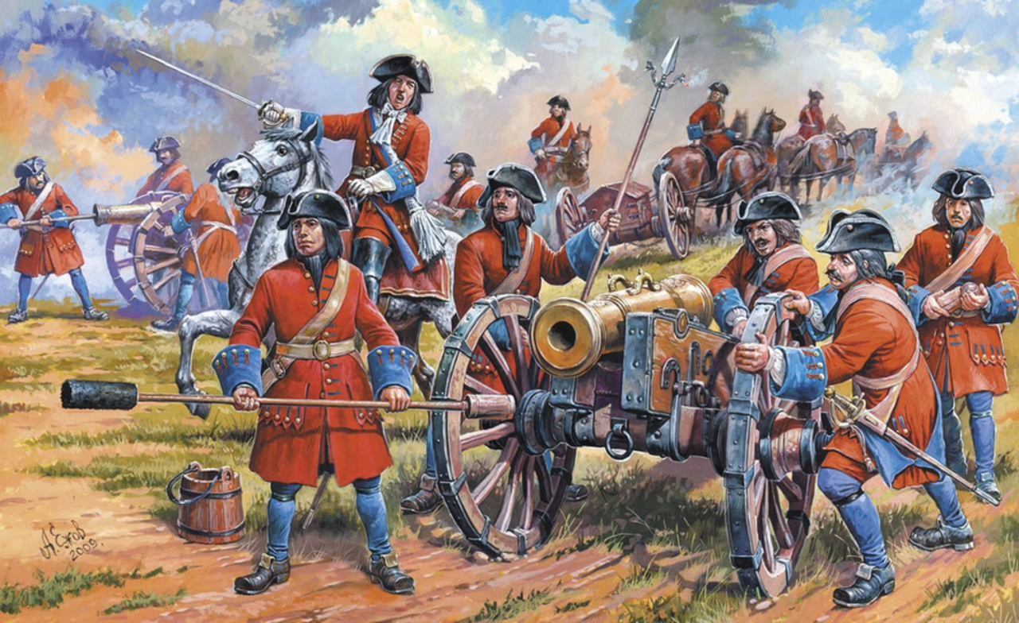

Малолетнему Петру его отец Алексей Михайлович незадолго до смерти подарил миниатюрную пушку ка- либром в 27 мм и весом 9 кг, которая позже стала одной из любимых игрушек царевича. В 1684 году эта пушка участвовала в «боях» за потешную земляную крепость Пресбург. В составе Преображенского полка была сфор- мирована бомбардирская рота, которая и стала родона- чальницей петровской полевой артиллерии. Сам Петр
«служил» бомбардиром в этой роте.

Вопрос 1.
Царевич Петр очень любил играть со своими сверст-

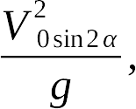

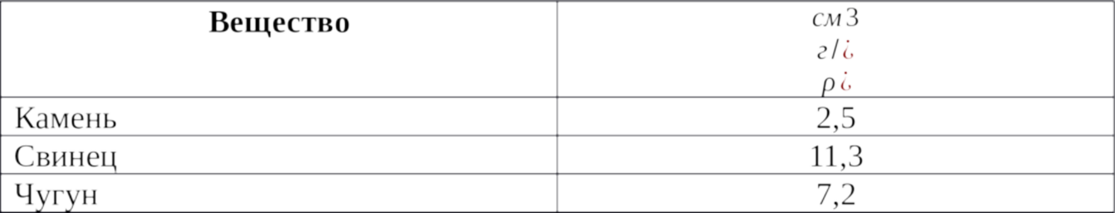

никами. Часто они устраивали соревнования по стрель- бе из миниатюрной пушки, подаренной Петру отцом. Победителем считался тот, чей снаряд пролетит большее расстояние.
Под каким углом к горизонту необходимо сделать выстрел из пушки, чтобы оказаться победителем сорев- нования, если дальность полета вычисляется по форму- ле: L =где V0 — начальная скорость, g- ускорение сво- бодного падения, альфа-угол бросания.

Ответ: .

Вопрос 2.
Миниатюрную пушку царевича Петра можно было заряжать ядрами трёх видов: каменными, свинцовыми или чугунными. Плотность данных веществ представле- на в таблице:

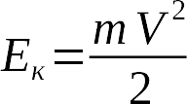

Из физики известно, что пробивная способность снаряда характеризуется его кинетической энергией:
.
Проанализируйте, какое из этих ядер будет иметь большую пробивную силу (при равных прочих условия: скорости полета и угла запуска).?

Ответ: .

Задача из области «Изменение и зависимости». Место для решения задачи:

ДУХОВНАЯ ГРАМОТА ИВАНА КАЛИТЫ
В духовной грамоте Ивана Калиты сказано: «…при своей жизни дал я сыну моему Семену: 4 цепи золотых, 3 пояса золотых, 2 чаши золотых с жемчугами, блюдце золотое с жемчугом, с драгоценными камнями, 2 ковша золотых больших; и из посуды серебряной дал ему
3 блюда серебряных. …А из золота я дал сыну моему Ивану: 4 цепи золотых, пояс золотой большой с жемчу- гом, с драгоценными камнями, пояс золотой с застежка- ми, пояс, украшенный сердоликом, золотом окованный, 2 ковша золотых, 2 чашки круглых золотых, блюдо се- ребряное ездинское, 2 блюдца малых серебряных. … А из золота я дал сыну моему Андрею: 4 цепи золотых, пояс золотой фряжский с жемчугом, с драгоценными камнями, пояс золотой с крюком на багряном шелке, пояс золотой золотоордынский, 2 чаши золотые, 2 ков- шика золотых малых, а из блюд — блюдо серебряное и два малых…»
Вопрос 1: Каким было наследство, которое оставил своим старшим сыновьям Калита? Заполните таблицу.

Ответ: .
Вопрос 2. Во сколько раз больше золотых цепей чем золотых ковшей оставил своим сыновьям в наследство Иван Калита?
Ответ: .

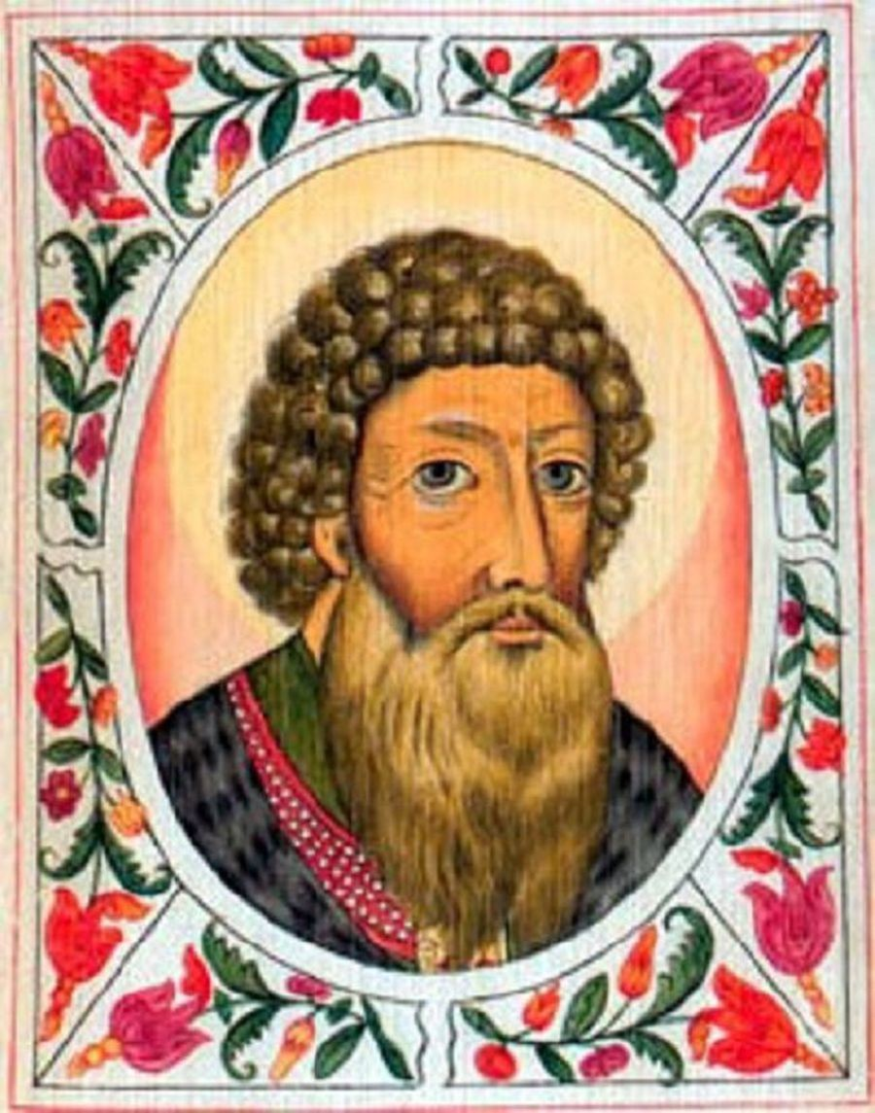

Область задания:
Вопрос 1: «Неопределенность и данные» Вопрос 2: «Количество»

Место для решения задачи:

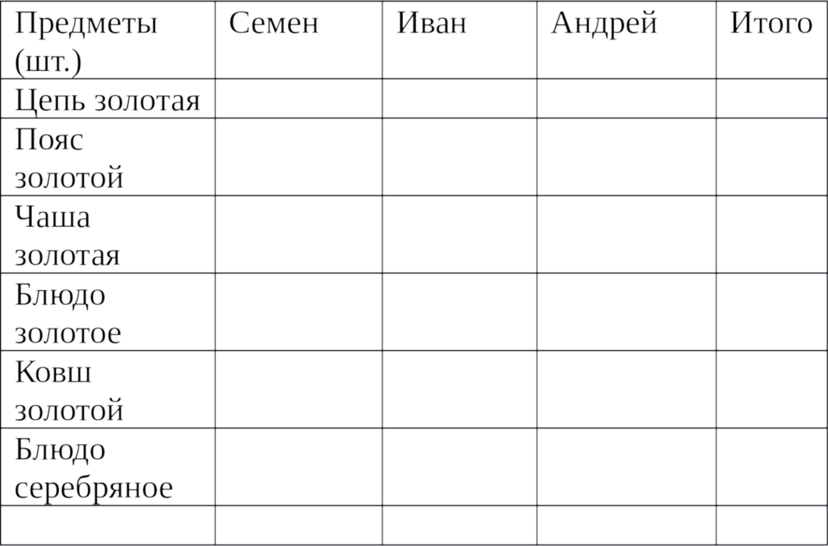

ИЗМЕРЕНИЕ ШИРИНЫ РЕКИ С ПОМОЩЬЮ АСТРОЛЯБИИ
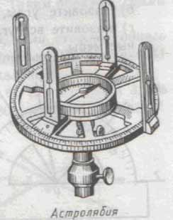

Еще подростком царевич Петр узнал от князя Долго- рукого, что существует инструмент, который позволяет измерить расстояние между двумя точками, «не доходя до того места», и не успокоился, пока тот не привез ему астролябию из Парижа.
Астролябия состоит из двух частей: диска (лимб), разделённого на градусы, и вращающейся вокруг центра линейки (алидады). При измерении угла на местности она наводится на предметы, лежащие на его сторонах. Наведение алидады называется визированием. Для ви- зирования служат диоптры. Это металлические пластин-

ки с прорезами. Диоптров два: один с прорезом в виде узкой щели, другой с широким прорезом, посередине которого натянут волосок. При визировании к узкому прорезу прикладывается глаз наблюдателя, поэтому ди- оптр с таким прорезом называется глазным. Диоптр с волоском направляется к предмету, лежащему на сто- роне измеряемого; он называется предметным. В сере- дине алидады прикреплён к ней компас.

Вопрос 1.
Как известно, свой «Потешный флот» Петр Первый построил на озере Плещеево, которое расположено недалеко от Переяславля — Залесского. Впервые посе- тив в 1688году Перееславль, юный Петр был очарован красотою и размерами Плещеева озера. Доподлинно из- вестно, что именно в этом году князь Долгорукий привез Петру Первому астролябий из Парижа.
Предложи царю способ, как можно с помощью аст- ролябии измерить ширину Плещеева озера, которое так впечатлило юного царевича.

Важно: приведено решение к вопросу 1.
Решение: существует много способов для измерение расстояния между точками на местности, но так, как нам предложено измерить ширину озера, используя астроля- бию, то с ее помощью мы будем измерять углы. Поэтому в качестве правильного ответа будут считаться способы нахождения ширины озера, в которых присутствует определение угла или углов, измеренных с помощью астролябии.
Возможный вариант: Для измерения ширины озера на берегу измеряем расстояние АС, с помощью астроля- бии устанавливаем угол А = 90 градусов (направив на объект В на противоположном берегу), измеряем

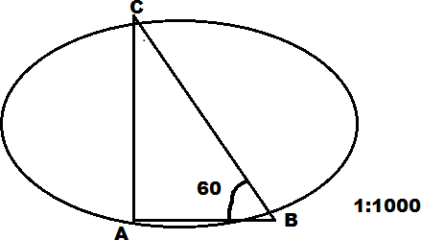

угол С с помощью астролябии. На листке бумаги строим подобный треугольник (удобнее в масштабе 1: 1000) и вычисляем АВ (ширину озера).

Вопрос 2
После измерения на местности, был представлен данный чертеж. АВ=3,8 м, угол В равен 60 градусам. Че- му равна ширина Плещеева озера в месте измерения?
Варианты ответа:
а) около 4,6 км б) около 8,6 км в) около 6,6 км. Ответ: .

Задача относится к области «Пространство и форма». Место для решения задачи:

КИЕВСКАЯ ГРИВНА
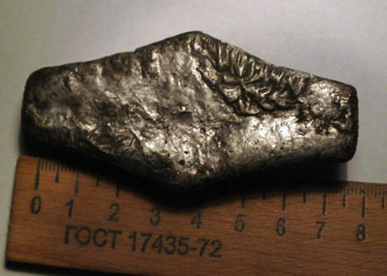

Во времена Ивана Калиты на территории Руси в ходу были в основном серебряные слитки разной формы и веса, которые именовались «гривны». Одной из них была киевская гривна (ромб с острыми краями и весом около 163 грамм). Такой тип гривны имел шероховатую неровную поверхность, она образовывалась как резуль- тат выгорания разнообразных примесей, которые име- ются в серебре, в процессе плавления этого серебра.
Мария — музейный работник. К ней в руки попала черниговская гривна, которую привезли в музей из ар- хеологической экспедиции.
Вопрос 1. Помогите Марии вычислить приблизитель- ную площадь поверхности этой гривны.

а) 32 кв. см б) 16 кв. см в) 64 кв. см

Ответ: .
Вопрос 2. Из Древней летописи Марии известно, что на Руси за одну гривну можно было купить боевого ко- ня, а боевой конь в те времена стоил двадцати коров. Из экспедиции было привезено 8 киевских гривен. Сколько коров и боевых коней можно было купить за эти гривны, если на покупку коней выделено 2 части гривен, а на покупку коров 6 частей?

Ответ: .

Область задания:
Вопрос 1: «Пространство и формы» Вопрос 2: «Изменения и зависимости»

КОЛЬЧУГА XII ВЕКА
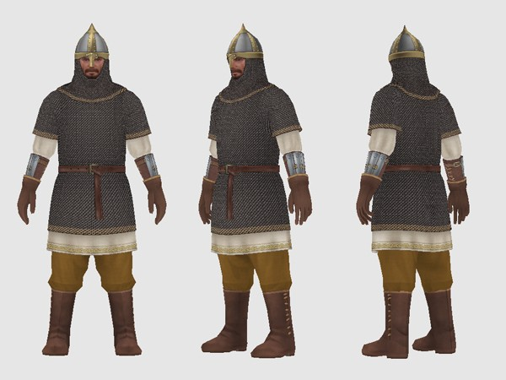

Древняя «броня», защищавшая тело воина, имела вид рубашки, длиной до бедер, и была сделана из ме- таллических колец — «кольчуга». Слово «кольчуга» про- исходит от слова ведического санскрита «каньчука» — kañcuka — кольчуга, доспехи из множества колец. Кольчуга состояла из железных колец, которые были попеременно склепаны и сварены между собой. Основ- ным материалом, из которого изготавливали кольчугу

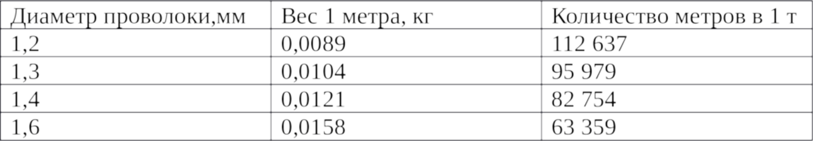

было железо.
Сначала способом протяжки надо было изготовить металлическую проволоку. Она надевалась на круглый штифт — оправку, чтобы получилась длинная спираль, которую разрубали, и получались круглые разомкнутые кольца одинакового диаметра. Кольца сваривали, или расплющивали концы, пробивали отверстия для заклё- пок или специально изготовленных штифтов.

Вопрос 1:
При изготовлении кольчуги кузнец чаще всего ис- пользовал железную проволоку диаметром от 1,3 до 1,6 мм. На изготовление одной кольчуги требо- валось около 600 метров железной проволоки. Оцените, какой массы получалась кольчуга, в которой сражался воин?
а) от 3 до 4 кг
б) от 12 до 14 кг
в) от 6 до 10 кг г) от 20 кг

Ответ: . Вопрос 2
В отечественной историографии Ледовое побоище считается одной из крупнейших битв за всю историю немецко-рыцарской агрессии в Прибалтике, и числен- ность войск на Чудском озере оценивалась в 10 тыс. че- ловек у Ордена и 15 тыс. человек новгородцев и их со-

юзников.
Сколько тонн железа (приблизительно) пришлось бы потратить на изготовление кольчуги всем участникам Ледового побоища, если кузнецы использовали бы же- лезную проволоку диаметром 1,6 мм? Ответ округлите до десятых.

Ответ: .

Область задания:
Вопрос 1: «Неопределенность и данные» Вопрос 2: «Изменения и зависимости»

Место для решения задачи:

ЛЕФОРТОВСКИЙ ДВОРЕЦ
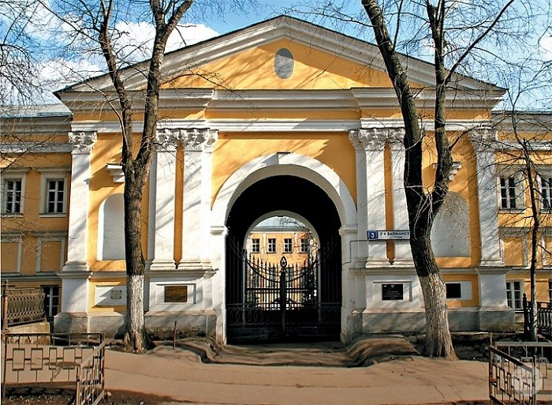

Это план Лефортовского дворца, старейшая часть ко- торого была построена в 1696—1699 годах по указу Пет- ра I для адмирала Франца Лефорта.
Второй, парадный, этаж имел посреди квадратную
«Большую палату», по сторонам которой располагались квадратные сени (аванзалы), а за ними по четыре квад- ратных помещения с каждого угла здания.
Для оценки общей площади пола в Большой столо-

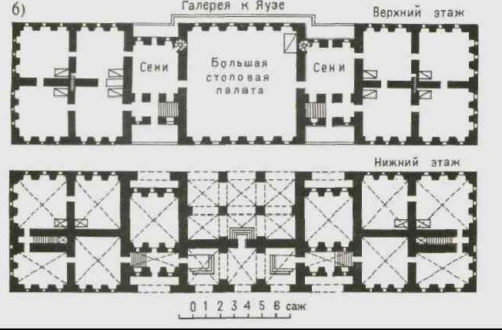

вой палате и сенях, примыкающих к ней, вы можете из- мерить размер каждого помещения, вычислить площадь каждого помещения и сложить полученные площади.
Какое наименьшее количество отрезков надо изме- рить на плане дворца, чтобы вычислить площадь Боль- шой столовой платы вместе с сенями? Укажите на дан- ном плане эти отрезки.

Ответ: .

Задача относится к области «Пространство и форма». Место для решения задачи:

ОСНАЩЕНИЕ РОССИЙСКОГО ФЛОТА
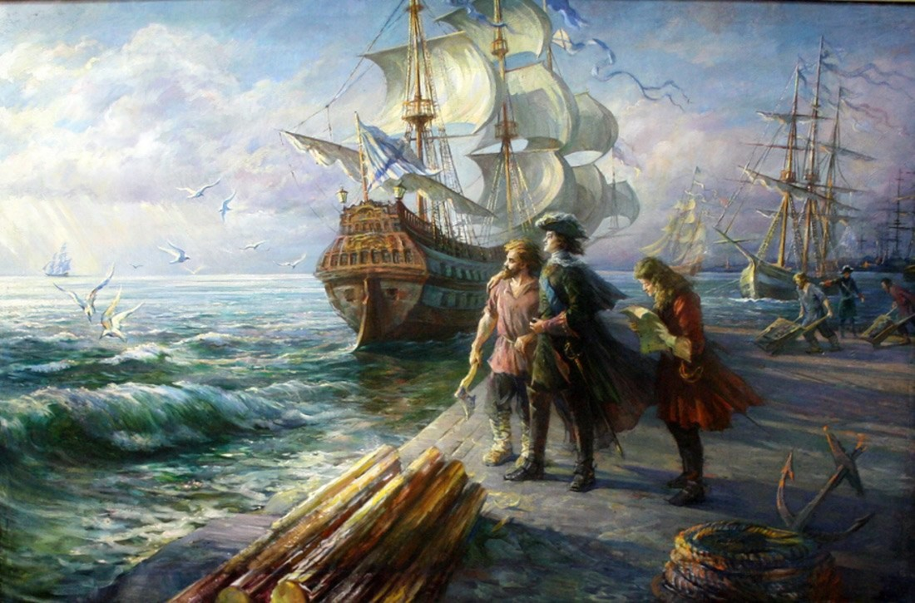

Оснащение Российского флота во времена Петра Первого.
Во времена Второго Азовского похода в 1696 году против Турции русские впервые выдвинули следующее количество морских судов (рис.1):
В 1725 году русский флот имел на вооружении следу- ющие морские суда (рис.2):

Вопрос 1
Какие морские суда появились на вооружении Рос-

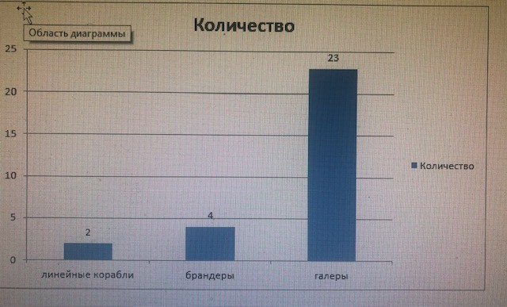

рис.1

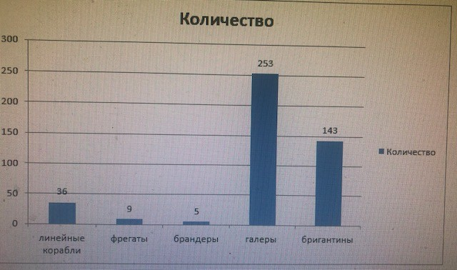

рис.2

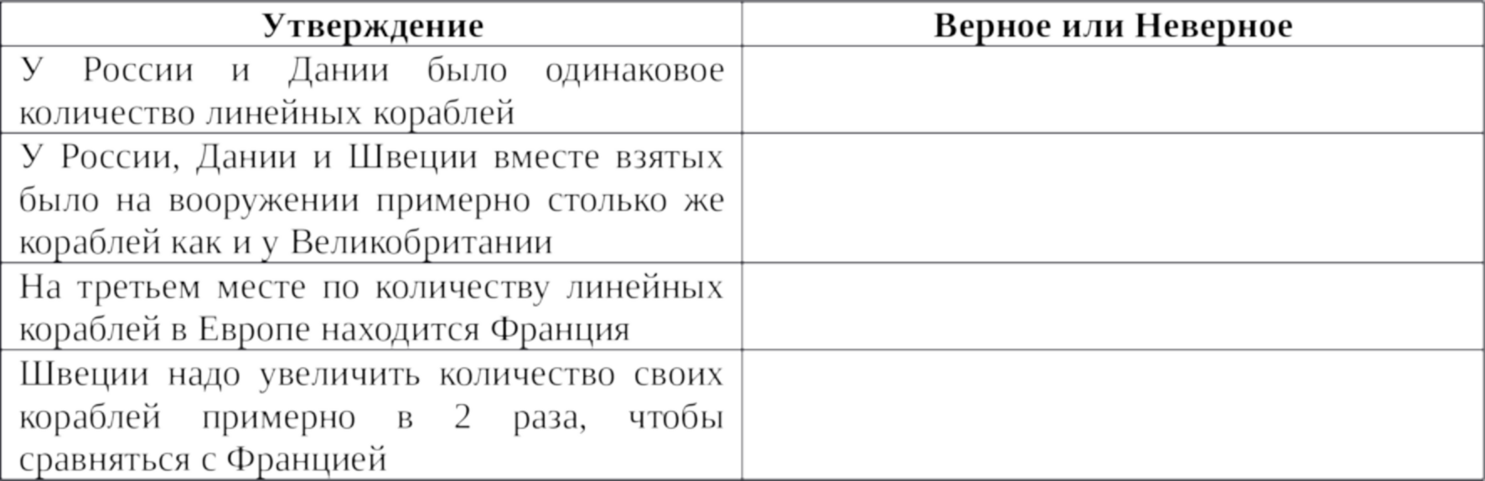

сийского флота только после Второго Азовского похода?

Ответ: .
Ответ: бригантины и фрегаты.

Вопрос 2
На сколько процентов увеличилось количество галер на вооружении Российского флота к 1725 году?

Ответ: . Вопрос 3
Во сколько раз увеличилось количество линейных кораблей на вооружении Российского флота к 1725 году?

Ответ: .
Сравнение российского Балтийского флота в 1920 г. с флотами европейских стран (по количеству боеспособ- ные линейных кораблей)
Вопрос 4
Впишите слово «Верное» или «Неверное» около каж- дого из следующих утверждений.

Задачи относятся к области «Неопределенность и данные»

Место для решения задачи:

РАЗМЕРЫ МОСКОВСКОГО КРЕМЛЯ
Московский Кремль расположен на высоком левом берегу Москвы-реки — Боровицком холме, при впаде- нии в неё реки Неглинной. В плане Кремль — непра- вильный треугольник. Южная стена обращена к Москве-реке, северо-западная — к Александровскому саду, восточная — к Красной площади. Общая протя- жённость стен — около 2232 м, их высота — от 5 до 19 м, толщина — от 3,5 до 6,5 м.
Общая протяжённость стен — 2235 м, их высота — от 5 до 19 м, толщина от 3,5 до 6,5 м.
Задача 1. Для выполнения проекта по теме: «Москов- ский Кремль», Дарье необходимо найти приблизитель- ную длину каждой из стен Кремля. У нее имеется план (см. рисунок 1.). Для удобства вычислений Дарья соеди- нила «контрольные» точки на плане и получила тре- угольник (см. рисунок 2).

Помогите Дарье найти длины Южной, Северо-запад- ной и Восточной стен Красной площади.

Ответ: .
Задача 2. Вычислите приблизительную площадь Мос- ковского Кремля в гектарах, допустив, что в своем плане он является правильным треугольником. Ответ округли- те до сотых.

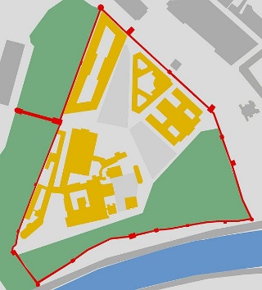

рис.1

Ответ: .

Область задания: «Пространство и формы» Место для решения задачи:

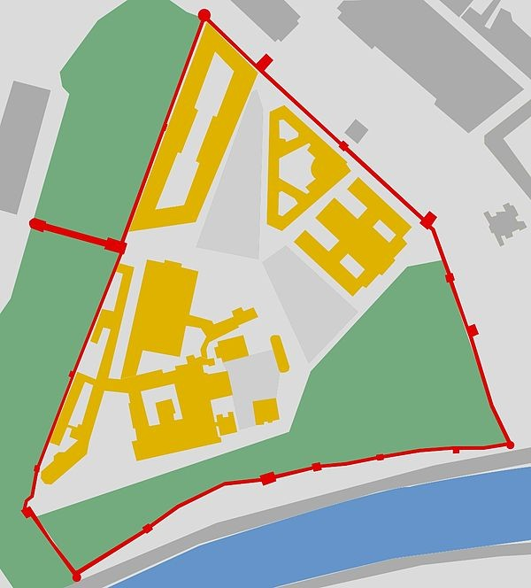

рис.2

РЕСТАВРАЦИЯ ХРАМА

ВАЖНО: текст задачи приведён с РЕШЕНИЕМ.
Храм Святых бессребреников и чудотворцев Космы и Дамиана в Шубине (Москва) находится в самом нача- ле Столешникова переулка. У храма нелегкая судьба, он неоднократно подвергался разорению и разрушению. В 1977—1979 годах в храме проводились реставрацион- ные работы (архитектор О. В. Череватая), был частично восстановлен облик главного храма. Но реставрацион- ные и восстановительные работы в храме проводятся по сей день.
Сотрудники лаборатории анализа грунта «ДИ ТЭК» получили задание исследовать почву, привезенную с ме- ста реставрации фундамента храма. Лабораторные испы- тания грунтов производят для определения свойств грунтов поддаваться статическим нагрузкам и динамиче- ским воздействиям. Эти сведения очень важны при про- ведении реставрационных работ.

Вопрос 1.
Влажность грунта — это характеристика, которая по- казывает степень его насыщения влагой, выражаемая в процентах. Влажность грунта следует определять как отношение массы воды, удаленной из грунта высуши- ванием до постоянной массы, к массе высушенного грунта.

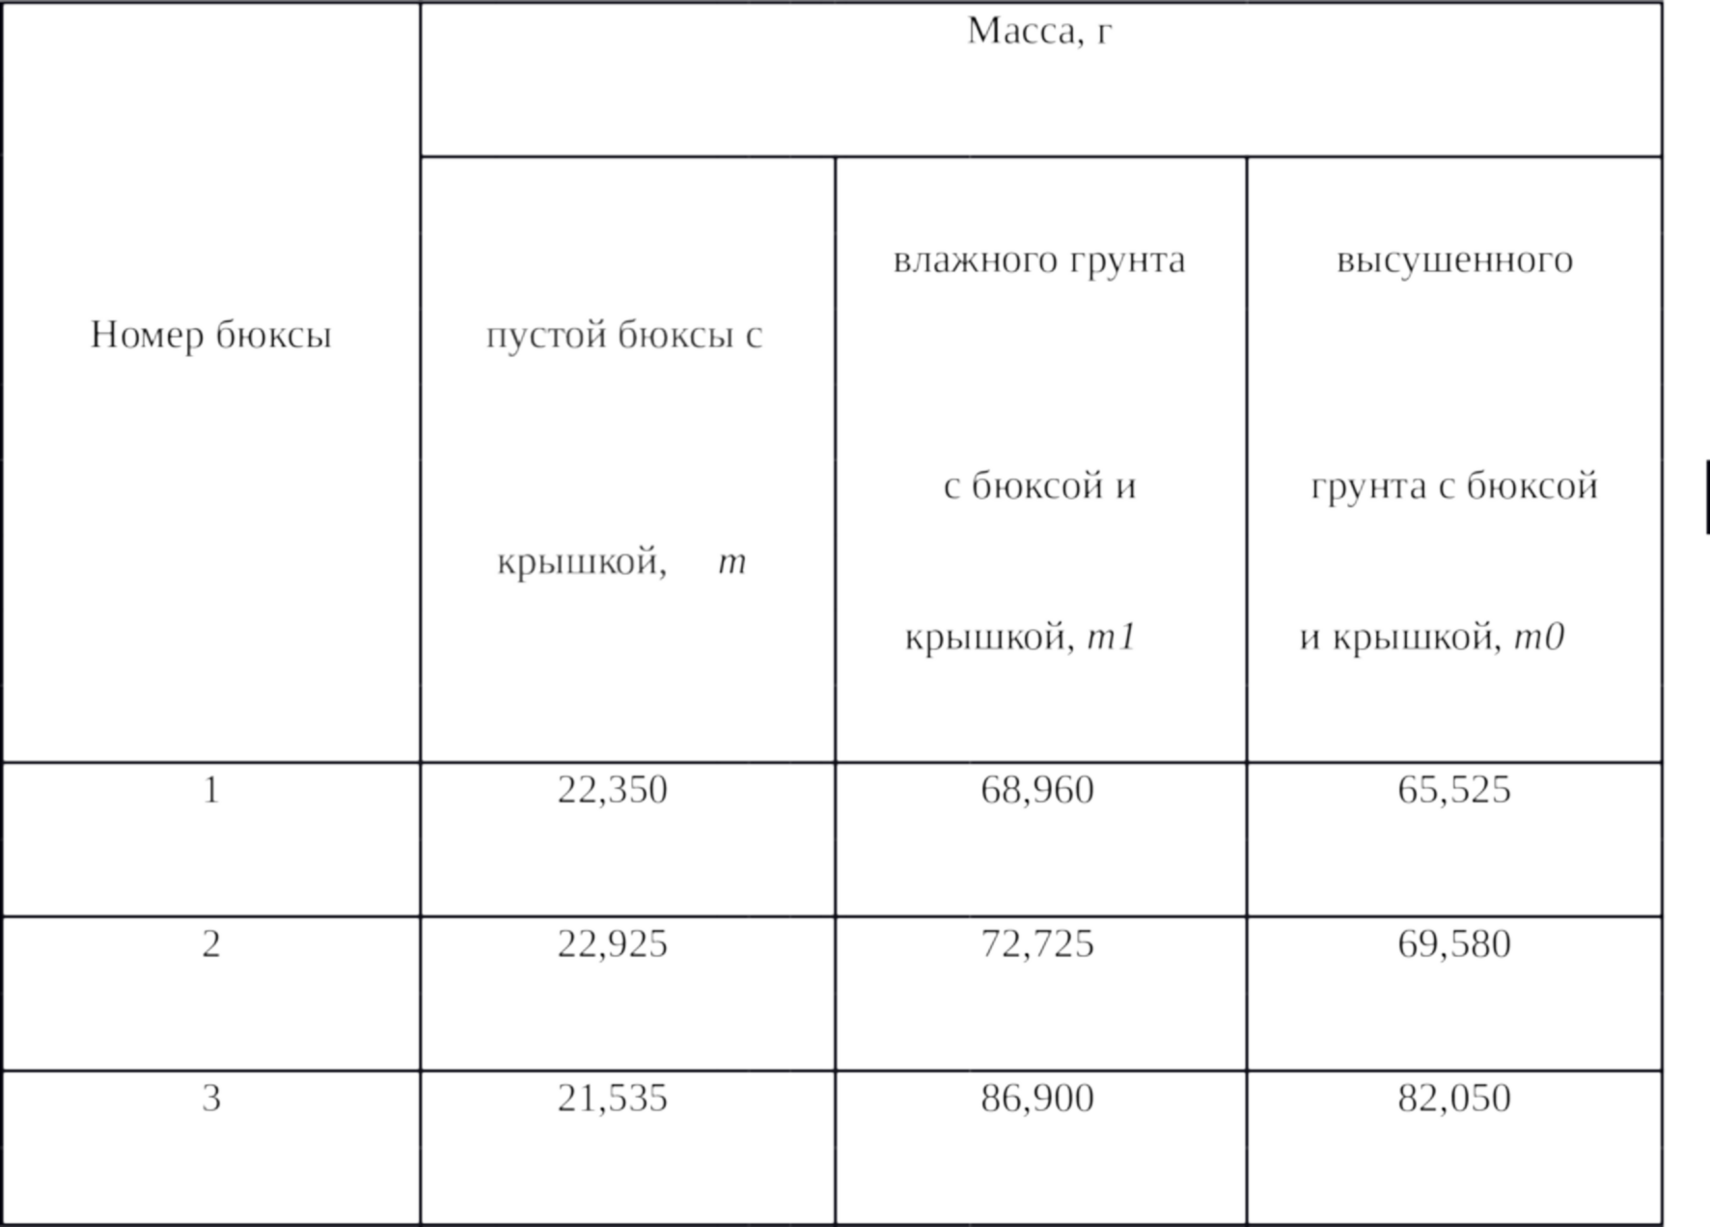

Перед испытанием взвешивают бюксы* (m), в кото- рые будут помещаться исследуемые пробы грунта. Затем пробы грунта для определения влажности отбирают мас- сой 15—50 г, помещают в заранее высушенный и прону- мерованный стаканчик, плотно закрывают крышкой и взвешивают (m1). Далее стаканчик открывают и вместе с крышкой помещают в нагретый сушильный шкаф. Грунт высушивают до постоянной массы при температу- ре (105±2) °С. После высушивания грунт в стаканчике охлаждают в эксикаторе с хлористым кальцием до тем- пературы помещения и взвешивают (m2).
Сотрудник лаборатории Сергей Лаборантов выпол- нил необходимые взвешивания и их результаты занес в таблицу:

* Бюкс (от нем. Büchse-банка) или весовой стакан-

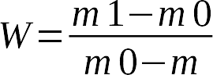

чик — вид лабораторной посуды, баночка с притёртой пробкой. Используется при исследованиях, связанных с высушиванием и взвешиванием сыпучих материалов. Конструкция бюкса позволяет произвести точное взве- шивание, избежав изменения веса гигроскопичного ве- щества из-за абсорбции воды. При высокоточных ис- следованиях обычно используются стеклянные бюксы. Имеются также бюксы из алюминия, пластика и кера- мики.
Влажность грунта вычисляется по формуле:.
Средняя влажность грунта определяется как среднее арифметическое полученных во всех полученных испы- таниях.
Помогите сотруднику лаборатории, Сергею, опреде- лить.
Указание: при вычислении среднего значения влаж- ности необходимо, используя правило округления чисел, округлить полученное значение до сотых.

Ответ:
W1=0,07956; W2=0,06741; W3=0,08015.
Ответ: 8%

Вопрос 2:



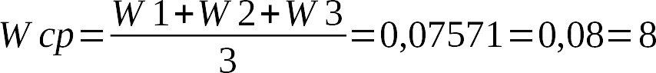

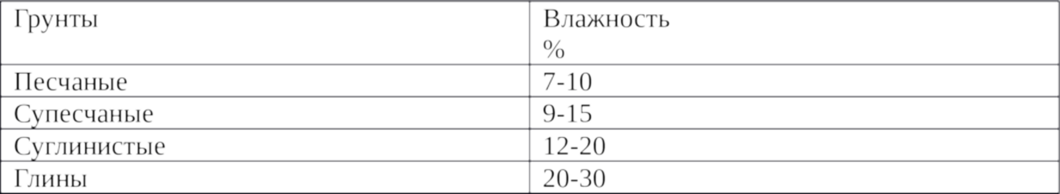

Используя данные, полученные при вычислении среднего значения влажности грунта, определите, к ка- кому типу грунтов относятся образцы, доставленные в лабораторию с места реставрационных работ.
Ответ: образцы с места реставрационных работ — песчаные грунты.

Вопрос 3
Важной для строительства характеристикой песчано-

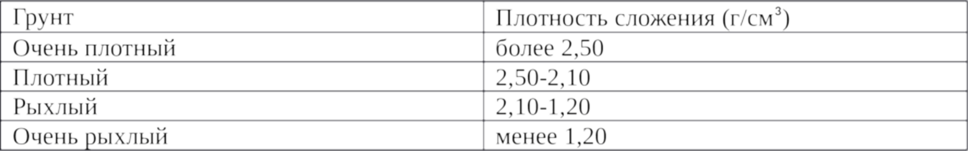

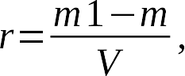

го грунта является его несущая способность, которая во многом зависит от его увлажненности и уплотненно- сти слоев. Чем плотнее грунт, тем большую нагрузку он сможет нести без существенной осадки.
Для строительства наиболее подходящим считается плотный или очень плотный песчаный грунт.
Плотность сложения рассчитывается по формуле:
Где m- масса пустой бюксы с крышкой (г), m-масса бюксы с влажным грунтом (г), V- объем бюксы.
В лаборатории имеются бюксы объемом 20 мл.
Помогите лаборанту Сергею определить плотность сложения песчаного грунта, привезенного с места ре- ставрационных работ, и выяснить, подходящим ли для строительства фундамента он является.

А. Грунт очень плотный, подходит для строительства; В. Грунт рыхлый, не желательно использовать для

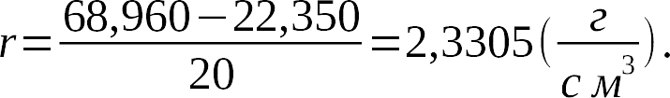

строительства;
С. Грунт плотный, может быть использован для стро- ительства;
D. Грунт очень рыхлый, не рекомендован для строи- тельства.

Решение:
Берем данные из таблицы Вопроса 1. Достаточно рассчитать плотность сложения для одной из бюкс. Бе- рем для расчета бюксу 1. При расчете используем факт, что 1 см³=1 мл.
Вывод: грунт плотный, может быть использован для строительства.
Ответ: С.

Область задания: «Неопределенность и данные», контекст: «научный».
Место для решения задачи:

ВЫРЫТЬ КОТЛОВАН
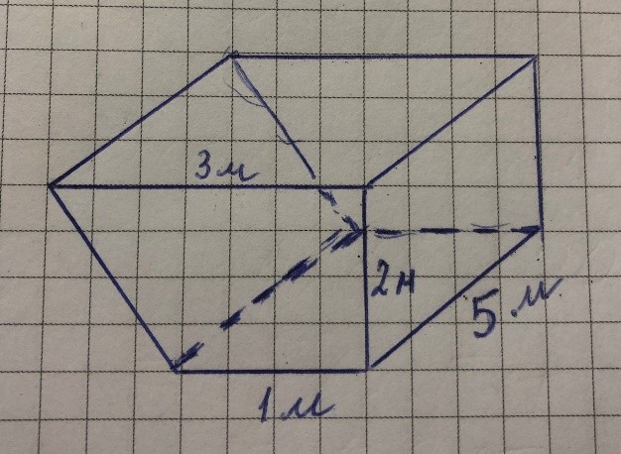

«Вырыть котлован-это полдела, его надо еще и засы- пать!»
ВАЖНО: текст задачи приведен с РЕШЕНИЕМ.
При реставрации фундамента храма Космы и Дамиа- на в Шубине, был вырыт котлован (см. рисунок).
После завершения реставрации котлован должен быть засыпан тем же грунтом. Согласно расчетам лабо- ратории грунта, на месте реставрационных работ грунт

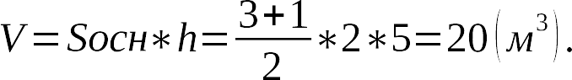

песчаный.
Но рабочие-реставраторы заметили, что 50% выры- того грунта не пригодно для дальнейшей работы, так как содержит большое количество строительного мусора. Поэтому было принято решение, закупить то количество грунта, которое не подлежит дальнейшему использова- нию.

Вопрос 1.
Помогите отделу материально-технического обеспе- чения фирмы «ДИ ТЭК» выяснить, какое количество грунта (в м³) необходимо закупить для завершения за- сыпки котлована.
Решение:
Объем вырытого грунта равен объему призмы, изоб- раженной на рисунке.
Так как объем, который не пригоден к использова- нию равен 50%, то заменить надо 20:2=10 (м³).
Ответ: 10 м³.

Вопрос 2:
Для закупки песчаного грунта специалистами мате- риально-технического отдела фирмы «ДИ ТЭК» были изучены коммерческие предложения двух фирм-постав- щиков строительных материалов.

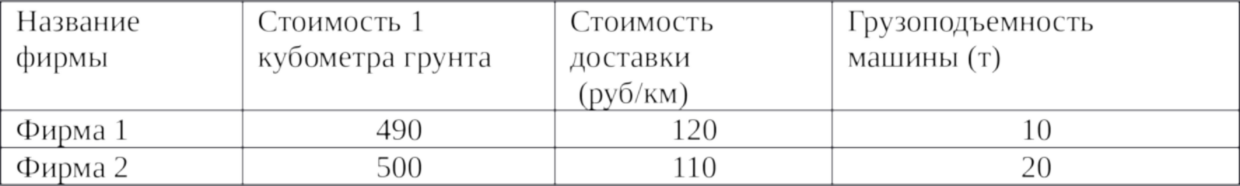

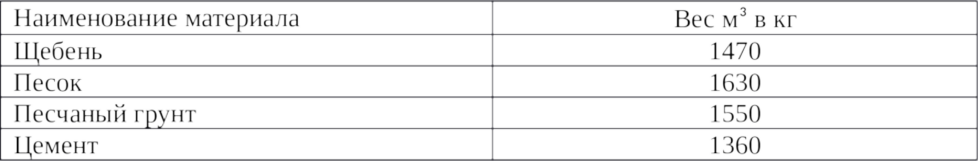

Для принятия решения о выборе поставщика, необ- ходимо учесть следующие данные:
1. Расстояние от карьера поставщиков до места про- ведения реставрационных работ 50 км;
2.
Решение:
Сначала рассчитаем массу (в кг) грунта, который нам необходимо завезти на площадку. Напомним, что со- гласно расчетам лаборатории, грунт, который нам надо закупить-песчаный.
10 м³*1550=15500 (кг) =15,5 т.
Если заказывать машину будем в Фирме 2. Стоимость материала с доставкой составит: 10*500+50*110=5000+5500=10500 (р).

Если заказывать в Фирие 1, то понадобится 2 маши- ны. Стоимость материала с доставкой будет: 2* (10м³*490+120*50) = 21800 (р).

Ответ: 10500р

Область задания: «Количество», контекст: «профес-

сиональный».
Место для решения задачи:

СПАССКИЙ СОБОР АНДРОНИКОВСКОГО МОНАСТЫРЯ
Собор Спаса — самый древний из сохранившихся храмов Москвы.
Небольшой храм, минимально украшенный скром- ными декоративными элементами лишь на барабане главы, кажется высоким, стройным, нарядным.
Вопрос 1. Спасский собор без абсид в плане является квадратом со стороной а м. Внутреннее помещение хра- ма (без алтаря) имеет форму прямоугольника, длина ко- торого на 2 м меньше длины наружной стороны здания, а ширина — на 2 м меньше длины внутреннего помеще- ния.
Запишите формулу, которая показывает на сколько площадь собора больше площади его внутреннего поме- щения.

Ответ: . Вопрос 2.
Найдите значение полученного выражения, зная, что а = 14 м.

Ответ: .
Вопрос 3. Известно, что расписывал храм Спаса Ан- дрей Рублев — инок Спасо-Андроникова монастыря.
Андре́й Рублёв (около 1360 — 17 октября 1428, Москва) — наиболее известный и почитаемый русский

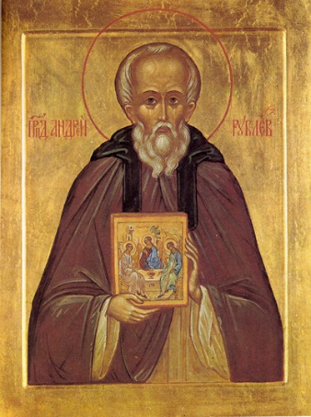

Андрей Рублёв

иконописец московской школы иконописи, книжной и монументальной живописи XV века. Канонизирован Русской православной церковью в лике преподобных в 1988 году.
Спустя сколько лет после своего преставления пре- подобный Андрей был прославлен в лике святых?

Ответ: . Область задания:
Вопрос 1 и 2: «Изменения и зависимости» Вопрос 3: «Количество»
Место для решения задачи:

ТРАПЕЗНАЯ СПАСО- АНДРОНИКОВСКОГО МОНАСТЫРЯ
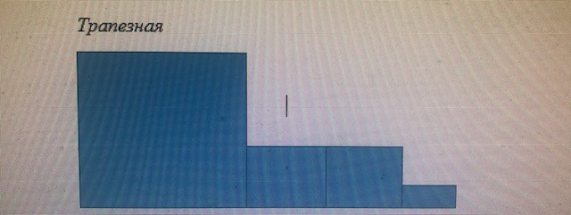
Трапезная

Трапезная палата представляет собой квадрат со сто- роной 15м. К ней примыкают два одинаковых прямо- угольных подсобных помещения, каждое из которых на 8 м короче трапезной и на 9 м уже ее. К подсобным примыкает также прямоугольная кладовая, которая на 3 м короче подсобного помещения и на 3 м уже. План трапезной изображен на рисунке.
Трапезная
Вопрос 1: Какова суммарная площадь помещений этого этажа?

Ответ .

Вопрос 2: Сколько приблизительно паломников мо- жет вместить в себя трапезная монастыря на время мо- настырского обеда?
Варианты:
а) не более 100 человек б) до 1000 человек
в) более 2000 человек

Ответ: .

Вопрос 3: Трапезная монастыря является третьей по величине после Грановитой палаты Кремля и трапез- ной Иосифо-Волоцкого монастыря. Известно, что трон- ный зал Грановитой палаты — квадрат площадью 495 квадратных метров. На сколько процентов площадь трапезной Спасо-Андроникова монастыря меньше пло- щади тронного зала? Ответ округлите до десятых.

Ответ: .

Область задания:
Вопрос 1: «Пространство и формы» Вопрос 2: «Неопределенность и данные» Вопрос 3: «Количество»
Место для решения задачи:

СРЕДНИЙ ВОЗРАСТ УЧЕНИКОВ ЦИФИРНЫХ ШКОЛ
Средний возраст учеников цифирных школ. Цифирная школа — школа в системе начального об-
разования в Российской империи, созданной в начале XVIII века по указу Петра Первого.

Целью школ было первоначально подготовка кадров для гражданской службы, и потому их посещение требо- валось для детей приказных в возрасте от 10 до 15 лет, но уже в 1719 году в школу должны были ходить «всяко- го чина дети, кроме однодворцев».
Двенадцатилетний сын дьячка Ануфрий был зачис- лен в цифирную школу.
На этот момент в школе обучались свыше 200 чело- век, в том числе:
35 человек из духовного сословия
29 из солдатских, драгунских, казачьих и пушкарских детей
27 из приказных
35 посадских
74 дворян и детей боярских
Средний возраст учащихся из духовного сословия на момент поступления в школу Ануфрия составлял 14,0 лет.

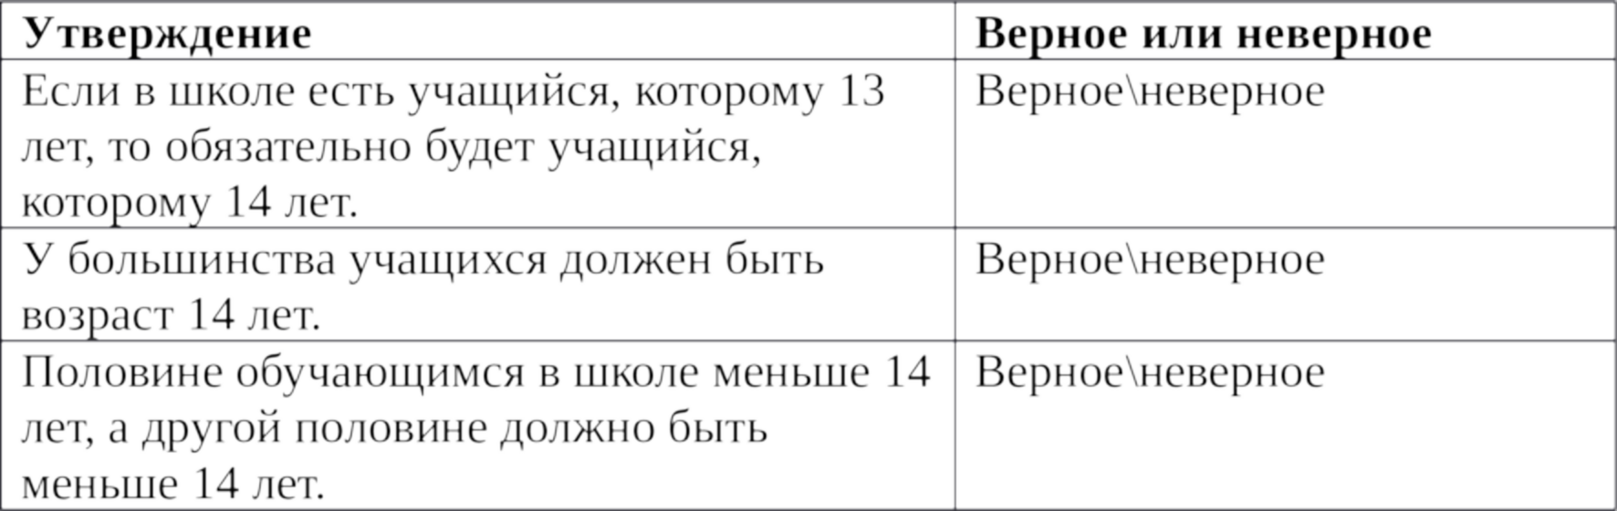

Вопрос 1
Объясните, как был посчитан средний возраст уча- щихся из духовного сословия?
Ответ: .

Вопрос 2
Определите верным или неверным является каждое из следующих утверждений, применительно к обучаю- щимся духовного сословия.

Ответ: .

Вопрос 3
Оказалось, что при сборе информации о возрасте обучающихся духовного сословия была допущена ошиб- ка: возраст одного мальчика оказался 10 лет, а не 14. Найдите правильное значение среднего роста обучаю- щихся духовного сословия. Ответ округлите до десятых
А. 13,9
В. 13,8
С. 14,1
D. 13,7.

Ответ: .

Область задачи «Неопределенность и данные». Кон-

текст: научный и общественный характер.
Место для решения задачи:

РЕШЕНИЯ, ОТВЕТЫ, КОММЕНТАРИИ

НАЛОГ НА БОРОДУ

Вопрос 1
Ответ: 6
Решение: 600:100=6 (раз).

Вопрос 2
Ответ: 150руб.
Решение: так как крестьянин-это обычный житель, то сумма налога составляет 30 рублей в год. За пять лет: 5*30=150 (р).

Вопрос 3
Ответ: на 17%
Решение: Пусть в Москве х человек посадских лю- дей. До 1715 г она заплатят суммарный налог 60х рублей. После 1715 года они заплатят суммарный налог 50х руб- лей. Таким образом налог снизится на 17%.
(60х) \50х) *100%=83%. 100—83=17%.

ПОТАШ

Вопрос 1
Решение: 125*1000:1,2=104166,7 (кг). Ответ: а)

Вопрос 2

Решение: наименьшее количество бочек можно ку- пить, если цена будет наибольшей.,т.е. 8 рейхсталеров. 8 рейхсталеров=8*32=256 (шиллингов). 1200:256=4,6875. То есть он может купить 4 бочки поташа.
Ответ:4.

КОРАБЕЛЬНЫЕ РОЩИ

Вопрос 1
Ответ: 6000 рублей.
Решение: прибыль будет максимальной, если торго- вец отправит в год три корабля с 200 мачтами.
3*200*10=6000 (рублей).

Вопрос 2
Ответ: в 3600 раз Решение:
В 1675 году 1 кг хлеба стоил приблизительно 0,3:16,36=0,02 (руб.)
Т.е. покупательская способность рубля снизилась в 72:0,02=3600 раз.

Вопрос 3.
Ответ: 21 600 000 рублей.
Решение: так как покупательская способность рубля упала в 3600 раз, то сумма 6000 рублей увеличится в 3600 раз. 3600*6000=21 600 000 (руб.)

БАШНИ МОСКОВСКОГО КРЕМЛЯ

Вопрос 1.
Решение: Троицкая. 80 м

Вопрос 2.
Решение: 80—13,5=66,5 (м).

Вопрос 3.
Ответ: в)

РАКА АЛЕКСАНДРА НЕВСКОГО

Вопрос 1.
Ответ: в
Решение: было потрачено 89*40+22 фунта серебра. В каждом фунте 0,4536 кг. Итого истрачено 1624,7952 кг.
1 с третью золотник это 5,688 гр. Итого истрачено 1624,80089 г серебра. Т.е. около 1625 кг.

.Вопрос 2.
Ответ: б
Решение: на раку было потрачено чуть больше 89,5 пудов серебра. 89,5*906,56=81137,12. Т.е. около 81 300 рублей.

НОЧНОЙ ДОЗОР
Ночной дозор Вопрос 1 Решение:
Иоанну надо пройти 14 верст= 14*1066,8 км=14935,2 м. Приблизительно 15 км
Находим время: 15:5= 3 часа.
7—3=4 часа. Он может начать свой обход в 4 утра. Ответ: Б.

Вопрос 2
Решение: 15000:37500 = 0,4 (м) = 40 см.

Вопрос 3
Решение: 25000:61=409,83
Ответ: С

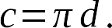

ПОЛЕ КУЛИКОВО

Вопрос 1:
Решение: Пусть х км-длина поля, тогда 0,75х км — его ширина. Зная. Что площадь составляет 3 квадратных км, составим и решим уравнение: 0,75x2=3. Отсюда дли- на -2 км, ширина-1,5 км.

Вопрос 2:
Решение: при решении будем считать, что имеем де- ло с «плотной толпой» или «очень плотной толпой».
3 квадратных км — это 3000000 кв. м. Значит, пра- вильным будет считаться ответ от 7500000 до 12000000 человек.

ЭКСКУРСИЯ В АПТЕКАРСКИЙ ОГОРОД

Вопрос 1.
Решение: Зная обхват ствола, можно вычислить диа- метр ствола:
d=230: 3,14 (см). Бур необходимо покупать длиной не менее 75% диаметра ствола. 73*0,75= 54,75 (см). Надо купить бур диаметром 12 мм и длиной 60 см или 75 см.

Вопрос 2
Решение: Чтобы просверлить до сердцевины ствола, надо найти радиус ствола. 73,3 см:2=36,65 см. Ответ: а.

Вопрос 3
Решение: Так как «Аптекарский огород» был открыт в 1706 году, а Петр I умер в 1725 году, то в случае, если она посажена Петром, ее возраст должен составлять от 294 до 313 лет (на 2019 год). Даже при некоторых по- грешностях метода определения возраста ивы, она не может быть посажена Петром I. Прав Иван.

КРАСНАЯ ПЛОЩАДЬ

Вопрос 1

Решение: измерив линейкой приблизительные зна- чения длины и ширины площади на рисунке, получаем, что отношение длины прямоугольника к его ширине равно около 3, 14. Тогда 330:3,14=105,1… (м)
Тогда S= 330*105=34650 (м²) = 3,5 га.

Ответ: А Вопрос 2.
Решение: Так как брусчатку положили в 1974 году, а минимальный срок службы без разрушений 350 лет, то 1974+350= 2324 год.

Ответ: А Вопрос 3.
Решение. Площадь, которую можно замостить 1 бло- ком брусчатки равна 20*10 =200 (см²). Площадь Крас- ной площади около 34650 м²=346500000см².
346500000:200=17 325 000.
Ответ: 17 325 000 штук.

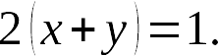

Вопрос 4.
Решение: так как толщина брусчатки 10 см, то выдер- живаемая ею нагрузка 30—40т. Значит участие БТР82А в параде возможно.
Ответ: да.

ТУЛЬСКИЙ КРЕМЛЬ

Вопрос 1.
Решение:
Так как план Кремля имеет форму прямоугольника, обозначим его длину за x км, а ширину за y км. Зная, что периметр крепости около 1 км, составим 1 уравнение си- стемы: Так как 1 га=0,01 км², то 6 га=0,06 км².
Зная, что площадь равна 0,06 км², составим 2 урав- нение системы:
Решим систему уравнений методом подстановки. Y=0,5-x, получаем квадратное уравнение:
x²-0,5x+0,06=0. Данное уравнение легко решается с по- мощью теоремы Виетта: x=0,2; y=0,3.
Ответ: длина: 0,3 км=300м, ширина: 0,2 км=200м.

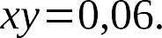

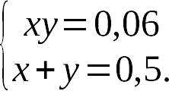

Вопрос 2.
Ответ: Да, нет, да.
Возможные рассуждения: если выпрямить стороны многоугольника С, то получим прямоугольник со сторо- нами 1,7м и 1,2 м. Для определения боковой стороны параллелограмма В возможно такое рассуждение: на- клонные стороны параллелограмма по длине больше его высоты, значит периметр каркаса будет больше 5,8 м.
Для ответа на вопрос также необходимо вычислить размер подложки макета, который будет установлен на каркас. Так как масштаб макета 1:200, то подложка

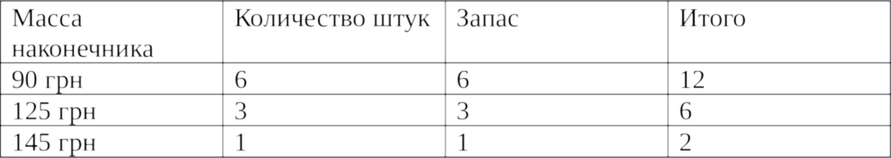

будет иметь размеры 1м на 1,5 м. Поэтому каркаса пери- метром 5,8 м будет достаточно для установки макета.

НАКОНЕЧНИКИ ДЛЯ СТРЕЛ

Вопрос 1.
.
Ответ:
Итого: 20 стрел.

Вопрос 2
Ответ:
12*90+6*125+145*2=1080+750+290= 2120 (грн).
2120*0,0648=137,376 (г)
Ответ: 137,376 г

Вопрос 3.
Ответ:
Кинетическая энергия наконечника при охоте на ли- су приблизительно равна 32,5 Дж.
Масса наконечника для охоты на лису 90 грн=90*0,0648г=5,832 г=0,005832 кг
V²=2Eк/m = (2*32,5) /0,005832=11145,4047
V=106 м\с.
Ответ: приблизительно 106 м\с.

БАШНЯ «ДУЛО»

Вопрос 1.
Решение: Внутренний угол равен 180—45=135. Ис- пользуя формулу угла правильного n-угольника, получа- ем: 135= ((n-2) *180):n. Решив уравнение, получим n=8.

Вопрос 2.
Решение: 3600: 16 = 22º 30´.

Вопрос 3.
Решение: Так как основание башни-правильный шестнадцатиугольник, то необходимо вычислить пло- щадь правильного шестиугольника: S16=0,5*P16*r.
Вычислим длину стороны этого шестнадцатиугольни- ка. Так как диаметр основания башни 16 метров, то ра- диус будет равен 8м.
Найдем основание равнобедренного треугольника, с боковой стороной 8м и углом 22º 30´, лежащим напро- тив основания. Будем использовать теорему косинусов. x²=128—128*cos (22º 30´) =64—128*0,9271= 128—
118=10. Сторона приблизительно равна 3,2 метра.
Найдем периметр основания башни: 3,2*16=51,2 (м). Найдем r=8*cos (180:16) =8*соs (11,25°)
=8*0,9816=7,8528.
Вычисляем площадь основания башни: 0,5*51,2*7,8528=201,03168. После округления до сотых имеем 201,03 квадратных метров.

БРИГАНТИНА

Вопрос 1.
Ответ: в). Если смотреть на бригантину сверху, то мачта 2 будет перпендикулярна оси судна, а мачта 2-па-

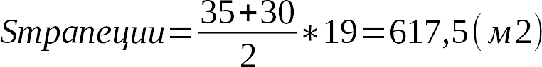

раллельна.

Вопрос 2
Ответ: да, хватит.
Решение: Надо найти площадь правильного тре- угольника со стороной 20 м и площадь прямоугольной трапеции с основаниями 35 м и 30 м. Затем сложить эти площади.
Площадь парусов равна около 787,5 м2. Таким обра- зом 1000 квадратных метров парусины хватит для поши- ва парусов.

ДАЛЬНОСТЬ ПОЛЁТА ЯДРА

Вопрос 1.
Ответ: 45 градусов.
Решение: Значение выражения L будет принимать наибольшее значение, когда наибольшее значение бу-

дет принимать синус. Он будет равен 1, когда угол будет равен 90 градусов. То есть двойной угол является пря- мым.

Вопрос 2.
Ответ: свинцовое ядро.
Решение: пробивная мощность снаряда тем больше, чем большее его кинетическая энергия. А кинетическая энергия прямо пропорциональна массе ядра и квадрату скорости. Так как скорость ядер одинакова, то нас инте- ресует только масса ядра. А масса ядра прямо пропорци- ональна плотности вещества, из которого оно изготовле- но и объему. Объем ядер одинаков. Так как плотность свинца самая большая, то именно свинцовое ядро будет обладать наибольшей пробивной способностью.

ДУХОВНАЯ ГРАМОТА ИВАНА КАЛИТЫ

Вопрос 1:
Ответ:
Вопрос 2.
Решение: 12:6 = 2 (раза).

ИЗМЕРЕНИЕ ШИРИНЫ РЕКИ С ПОМОЩЬЮ АСТРОЛЯБИИ

Вопрос 1.
Решение: существует много способов для измерение расстояния между точками на местности, но так, как нам предложено измерить ширину озера, используя астроля- бию, то с ее помощью мы будем измерять углы. Поэтому в качестве правильного ответа будут считаться способы

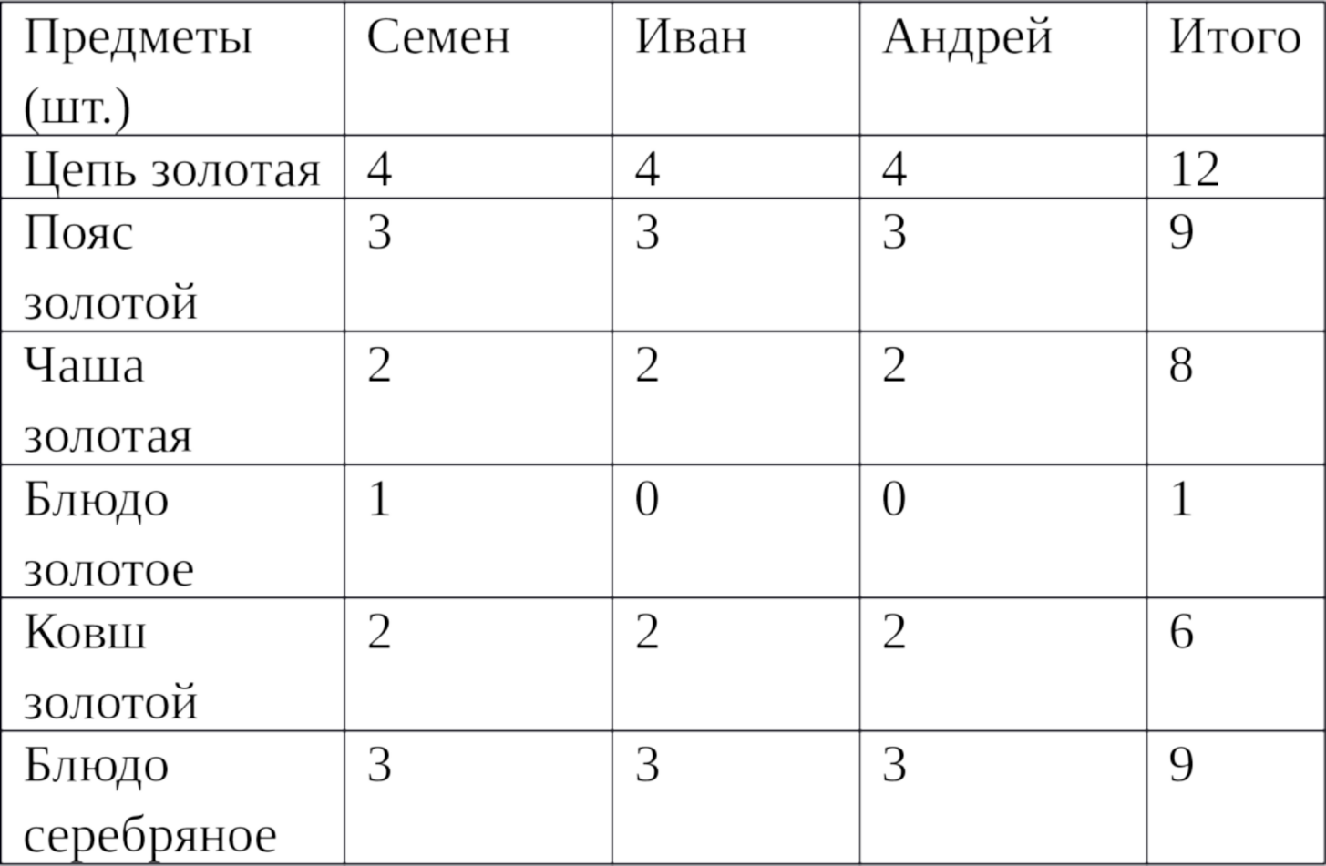

нахождения ширины озера, в которых присутствует определение угла или углов, измеренных с помощью астролябии.
Возможный вариант: Для измерения ширины озера на берегу измеряем расстояние АС, с помощью астроля- бии устанавливаем угол А = 90 градусов (направив на объект В на противоположном берегу), измеряем угол С с помощью астролябии. На листке бумаги строим подобный треугольник (удобнее в масштабе 1: 1000) и вычисляем АВ (ширину озера).

Вопрос 2
Ответ: в
Решение: угол С равен 30 градусам, отрезок ВС ра- вен 7,6 м (как катет, лежащий напротив угла в 30 граду- сов).
Так как масштаб чертежа 1:1000, то ширина Плещее- ва озера равна 6,58*1000=6580 (м)

КИЕВСКАЯ ГРИВНА

Вопрос 1.
Ответ: б
Решение: так как гривна имеет форму ромба, то его площадь 0,5*8*4=16 кв. см. По фото видно, что меньшая диагональ ромба примерно в 2 раза меньше большей диагонали, равной 8 см.

Вопрос 2.
Решение: 6+2=8 частей. 8 гривен:8=1 гривна-1 часть. То есть 2 части=2 гривны. На них покупаем 2 коня. Оставшиеся 6 гривен тратим на коров. 6*20=120 (ко-
ров).
Ответ: 2 коня и 120 коров можно купить на 8 гривен.

КОЛЬЧУГА XII ВЕКА

Вопрос 1:
Ответ: в)
Решение: если использовать проволоку диаметром 1,3 мм, то 0,0104*600=6,24 (кг), если использовать про- волоку диаметром 1.6 мм, то 0,0158*600=9,48 (кг).

Вопрос 2
Решение: на изготовление потребовалось бы 600*25000=15 000 000 м проволоки. В 1 т 63359м этой проволоки. 15 000 000: 63359= 236,746161.
Ответ: 236,7 тонн.

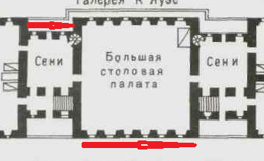

ЛЕФОРТОВСКИЙ ДВОРЕЦ
Ответ: 2 отрезка.
Решение: так как в тексте задачи указано, что все три помещения-квадраты, а на плане видно, что сени еще и равные квадраты, то достаточно измерить 2 отрезка: сторону Большой столовой палаты на плане и сторону сеней.

ОСНАЩЕНИЕ РОССИЙСКОГО ФЛОТА

Вопрос 1
Ответ: бригантины и фрегаты.

Вопрос 2
Ответ: 1000%.

Вопрос 3
Решение: 36:2=18 (раз).

Вопрос 4
Ответ: Верно, Верно, Неверно, Верно.

РАЗМЕРЫ МОСКОВСКОГО КРЕМЛЯ

Задача 1.
Решение: Длина одной из сторон треугольника пол- ностью совпадает с длиной северо-западной стены (на плане видно, что именно она прилегает к Алексан- дровскому саду). Обозначим ее длину за х метров. Изме- рив линейкой стороны треугольника на рис. 2, видим, что получившийся треугольник-равносторонний. Полу- чаем, что длина каждой стороны: 2232:3=744 (м). Т.е. длина северо-западной стены около 744м.
Так как в действительности в плане Кремль- непра- вильный треугольник, надо вычислить длины оставших- ся стен. Измерим линейку длину северо-западной стены. Она равна около 10см. 74400:10=7440 см. То есть, каж- дый см на плане соответствует 7440 см. Измерим линей- кой длину Южной стены (она прилегает к Москве-реке). Длина равна приблизительно: 1,5+3,5+5 =10 (см). Т. е. 744 м.
Аналогично, вычислим длину Восточной стены (она прилегает к Красной площади). 5,5+3,5+1=10 (см), т.е. длина стены 744 м.
Ответ: все стены имеют длину около 744 м.

Задача 2.
Решение: вычислим площадь правильного треуголь- ника: S= (a²√3):4.Площадь приблизительно равна 239688,119 кв. м. Переведем эту величину в га. 239688,119: 10000=23,9688119. Округлив до сотых, полу-
чим 23,97 га.

СПАССКИЙ СОБОР АНДРОНИКОВСКОГО МОНАСТЫРЯ

Вопрос 1.
Решение: а²- (а-2) (а-4) =6а-8.

Вопрос 2.
Решение: 6*14—8=76 кв. м.

Вопрос 3.
Решение: 1988—1428=560 (лет).

ТРАПЕЗНАЯ СПАСО- АНДРОНИКОВСКОГО МОНАСТЫРЯ

Вопрос 1
Решение: 225+2*42+12=321 кв. м.

Вопрос 2
Ответ: б)
Решение: За квадратным столом со стороной 1 м можно разместить 4 человека. Поэтому, предположим, что 4 человека могут разместиться на 1 кв. м трапезной. Так как площадь трапезной 225 кв. м, то 225*4= 900 (чел.).

Вопрос 3
Решение: 1. 225*100:495=45,5%
2.100—45,5=54,5%.

СРЕДНИЙ ВОЗРАСТ УЧЕНИКОВ ЦИФИРНЫХ ШКОЛ

Вопрос 1
Ответ: суммировать возраст всех обучающихся из ду- ховного сословия и разделить на 35.

Вопрос 2

Ответ: неверное, неверное, неверное.

Вопрос 3

Ответ: Для получения ответа можно рассуждать так: надо найти общую сумму возрастов всех учащихся, ис- пользуя средний возраст 14 лет. 14*35=490, затем вы- честь из нее разность 14—10=4 и полученное число раз- делить на 35. 486:35=13,8857143=13,9.
Ответ: А

ИСПОЛЬЗОВАННЫЕ МАТЕРИАЛЫ
Сайт Википедия: https://ru.wikipedia.org Сайт ФГБУ «ФИОКО» https://fioco.ru

ОГЛАВЛЕНИЕ

ВВЕДЕНИЕ 3
PISA и функциональная грамотность 4
Результаты в россии 6
Исследования в области математической
грамотности 8
Уровни математической компетентности 13
Сборник задач по подготовке к исследованиям
в области математической грамотности 18
Налог на бороду 22
Поташ 24
Корабельные рощи 27
Башни Московского Кремля 29
Рака Александра Невского 31
Ночной дозор 34
Поле Куликово 37
Экскурсия в аптекарский огород 39
Красная площадь 43
Тульский кремль 47
Наконечники для стрел 51
Башня «ДУЛО» Симонова монастыря 54
Бригантина 57
Дальность полёта ядра 60
Духовная грамота Ивана Калиты 63
Измерение ширины реки с помощью Астролябии 66
Киевская гривна 69
Кольчуга XII века 71
Лефортовский дворец 74
Оснащение Российского Флота 76
Размеры московского кремля 80
Реставрация храма 83
Вырыть Котлован 89
Спасский собор Андрониковского монастыря 93
Трапезная Спасо-Андрониковского монастыря 95
Средний возраст учеников цифирных школ 97
Решения, ответы, комментарии 101
Налог на бороду 103
Поташ 103
Корабельные рощи 104
Башни Московского Кремля 104
Рака Александра Невского 105
Ночной дозор 105
Поле Куликово 106
Экскурсия в аптекарский огород 106
Красная Площадь 107
Тульский Кремль 108
Наконечники для стрел 110
Башня «Дуло» 111
Бригантина 111
Дальность полёта ядра 112
Духовная грамота Ивана Калиты 113
Измерение ширины реки с помощью астролябии 113
Киевская гривна 115
Кольчуга XII века 115
Лефортовский Дворец 116
Оснащение Российского Флота 116
Размеры Московского Кремля 117
Спасский Собор Андрониковского Монастыря 118
Трапезная Спасо-Андрониковского Монастыря 118
Средний возраст учеников цифирных школ 118
Использованные материалы 120

Ирина Куликова

История языком математики
Сборник метапредметных задач

Создано в интеллектуальной издательской системе Ridero

